电子科技大学
UNIVERSITY OF ELECTRONIC SCIENCE AND TECHNOLOGY OF CHINA

硕士学位论文
MASTER THESIS



论文题目 分布式MongoDB集群高可用性的研究和
性能优化
学科专业 软件工程
学号 *****
作者姓名 *****
指导教师 ***** *****
分类号密级

UDC^{注1}

学位论文

分布式MongoDB集群高可用性的研究和性能优化
（题名和副题名）

*****
（作者姓名）

指导教师 ***** *****
电子科技大学 成都

（姓名、职称、单位名称）
申请学位级别 硕士 学科专业 软件工程
提交论文日期2016.3.18论文答辩日期
学位授予单位和日期
答辩委员会主席
评阅人

注1：注明《国际十进分类法UDC》的类号。

The Research of High Availability and Performance Optimization of Distributed MongoDB Clusters

A Master Thesis Submitted to
University of Electronic Science and Technology of China

Major: | Software Engineering
Author: | *****
Supervisor: | *****
School: | School of Information and Software Engineering

独创性声明
本人声明所呈交的学位论文是本人在导师指导下进行的研究工作及取得的研究成果。据我所知，除了文中特别加以标注和致谢的地方外，论文中不包含其他人已经发表或撰写过的研究成果，也不包含为获得电子科技大学或其它教育机构的学位或证书而使用过的材料。与我一同工作的同志对本研究所做的任何贡献均已在论文中作了明确的说明并表示谢意。

作者签名： 日期： 年 月 日
论文使用授权
本学位论文作者完全了解电子科技大学有关保留、使用学位论文的规定，有权保留并向国家有关部门或机构送交论文的复印件和磁盘，允许论文被查阅和借阅。本人授权电子科技大学可以将学位论文的全部或部分内容编入有关数据库进行检索，可以采用影印、缩印或扫描等复制手段保存、汇编学位论文。
（保密的学位论文在解密后应遵守此规定）

作者签名： 导师签名：
日期： 年 月

摘 要
在很长的一段时间，关系型数据库都一直是最主流的数据库解决方案，它支持起了很多经典的应用场景，RDBMS也成为了很多大型系统的数据库选择方案。但是随着科技的进步，RDBMS在很多场景遇到了很大的挑战，包括大型银行系统以及社区交友类网站等。随着社会的网络技术飞速的发展，数据量以及访问流量都在迅速攀升，网站的数据量规模大，并发多而且动态资源较多，传统数据库解决方案不能满足这些需求，而非关系型数据存储因自身特性则得到了飞速发展，同时互联网的数据量已经从过去的MB、GB变为了现在的TB级别，单一的数据库显然已经无法承受，扩展性成为重要的话题。扩展方式的选择对于开发人员是一个很难的选择。横向扩展是以增加分区的方式将数据库拆分成不同的区块来分布到不同的机器中来，这样的优势是扩展成本低但管理困难。纵向扩展与横向扩展不同的是他会将原本的服务器进行升级，让其拥有更强大的计算能力。这样的优势是易于管理无需考虑扩展带来的众多问题，但缺点也显而易见，那就是成本高。大型机的价格往往非常昂贵，并且这样的升级在数据达到极限时，可能就找不到计算能力更为强大的机器了。而MongoDB选择的是更为经济的横向扩展，他可以很容易的将数据拆分至不同的服务器，而且在获取数据时开发者也无需考虑多服务器带来的问题。MongoDB可以将开发者的请求自动路由到正确的服务器中，让开发者脱离横向扩展带来的弊病，更专注于程序的开发上。
MongoDB采用的是NoSQL的设计方式，可以更加灵活的操作数据。在进行传统的RDBMS场景中存在几十行甚至上百行的复杂SQL语句，同时包含着大量关联，子查询等语句，在增加复杂性的同时还让性能调优变得更加困难。MongoDB的面向文档（document-oriented）设计中采用更为灵活的文档来作为数据模型用来取代RDBMS中的行，面向文档的设计让开发人员获取数据的方式更加灵活，甚至于开发人员仅用一条语句即可查询复杂的嵌套关系，让开发人员不必为了获取数据而绞尽脑汁。
本文的就是鉴于当下数据爆发的大环境下，旨在建立一个分布式环境的高可用的MongoDB集群，包括数据的容灾处理、扩展处理等，对其性能进行分析、优
化，并且针对一个具体的实例，进一步对集群的可用性进行研究。同时，优化部分也是本论文的一个核心内容。可从源码角度分析MongoDB的内存映射机制以及索引等数据库核心部分的算法，进而提出优化的方案，并且对其进行测试。最后，针对大数据情况下的分布式查询，论述MapReduce在MongoDB的实际应用。

关键字： 分布式系统；MongoDB；MapReduce；优化

ABSTRACT
In a long period of time, relational database is always the most mainstream database solution, which supports the application scene of many classic, RDBMS has become many large system database options, but with the improvement of science and technology,RDBMS met great challenges. Large scale commercial website, the banking system, community dating website, the daily volume of data are very large, With the rapid development of network technology of the present society, the amount of data and traffic in the rapidly rising, all site data size is large, complicated dynamic resource is more and more, traditional database solution can't meet these requirements, while distributed non-relational data storage because of its own characteristics got rapid development.Now the amount of data in Interne have been TB level from MB, GB level now, single database is already unable to withstand, scalability becomes an important topic.But now developers are diffcult to make the choice in the choice of way to expand. Lateral extension is to increase the way of partitioning the database will be split into different blocks distributed to different machines, so the advantage of the extended low cost but management difficulties. The longitudinal expansion longitudinal extension and transverse expansion difference is that it would be the original server upgrade, make its have more powerful computing capability. This advantage is easy to manage without considering the extension of the many problems brought, but the disadvantages are also obvious, that is, the high cost of. A large machine prices are very expensive, and such upgrades in the data reaches maximum, might not find it more powerful calculation ability of the machine. While the chioce of MongoDB is more horizontal expansion of the economy, he can easily split the data to a different server. And there is no need to consider the multi-server caused problems in obtaining data.MongoDB can automatically route the request of developers to the correct server, that make developers break away from the ills of the lateral expansion, so the development can focus more on the procedure of the development of the program.
MongoDB apply the design of NOSQL,it can operation data more flexibly. In traditional RDBMS you have dozens or even hundreds of lines of complex SQL statements for the traditional RDBMS, the SQL statement contains a lot of association, sub query statement, at the same time increase the complexity also makes performance tuning is becoming more and more difficult.Document oriented MongoDB (document-oriented) is adopted in the design of more flexible document as a data model is used to replace the RDBMS of the line, the design document oriented allow developers to access data；more flexible, even from the developers only use a statement can check the Nested Relational inquiry complex, so that developers do not have to get data from scratch.
Considering to the outbreak of the data now, we will establish a distributed environment of the availability of the MongoDB cluster, including disaster recovery for processing data, extended treatment, analyses its performance, optimization, and for a specific example, further study of the availability of cluster. At the same time, a core content optimization is also a part of this paper.We can analysis of the memory mapping mechanism of MongoDB and the index database from core part of the algorithm of the source code, then puts forward the optimized scheme, and test its. Finally, in view of the distributed query under the big data,we will discuss the pratical application of the MapReduce.

Keywords: Distributed system, MongoDB, MapReduce, Optimization

目 录
第一章 绪 论 1
1.1 课题研究的背景及意义 1
1.2 国内外研究现状 2
1.2.1 MongoDB应用研究现状 2
1.2.2 分布式数据库应用研究现状 3
1.2.3 MapReduce应用研究现状 4
1.3 本论文的研究内容 5
1.4 论文结构安排 6
第二章 非关系型关系型数据库的理论基础 7
2.1 Nosql型数据库MongoDB 7
2.1.1 MongoDB概述 7
2.1.2 MongoDB编译及安装 8
2.1.3 MongoDB配置文件说明 10
2.1.4 MongoDB命令简述 11
2.2 MongoDB分布式技术 12
2.3 Docker虚拟化技术 14
2.3.1 Docker概述 14
2.3.2 Docker技术原理 16
2.4 内存数据库 20
2.5 本章总结 22
第三章 系统总体设计 24
3.1需求分析 24
3.2分布式高可用架构 24
3.3分布式集群的实现 26
3.3.1 集群节点构建 26
3.3.2 集群的整体构建 27
3.4 数据存储方案 29
3.4.1 业务数据需求 29
3.4.2 分片片键 31
3.4.3 集群数据分片过程 32
3.5 本章总结 33
第四章 MongoDB源码研究及应用优化 34
4.1 MongoDB索引算法 34
4.2 MongoDB Balancer算法 37
4.3 MongoDB MMP算法 40
4.4 MongoDB应用优化 44
4.4.1软件优化 44
4.4.2硬件优化 46
4.5 性能测试 46
4.6 本章总结 51
第五章 MapReduce并行编程模型 52
5.1 MapReduce（MongoDB）简介 52
5.2 MapReduce（MongoDB）并行编程设计 54
5.3 通道聚合查询（Aggregation） 57
5.4 本章总结 59
第六章 全文总结与展望 60
6.1 本文的主要贡献 60
6.2 下一步工作的展望 60
致 谢 62
参考文献 63
攻读硕士期间取得的学术成果 66

第一章 绪 论

1.1 课题研究的背景及意义
互联网浪潮已经到达，数据量迅速增长，传统关系型数据库仍然应用于主流的应用场景，并且效果显著，但是随着应用场景的丰富也逐渐成长起来，而且应用的技术发展也非常迅速。传统的关系数据库在应付大型网站，尤其是当下社交、论坛以及视频网站等日志量丰富的网站，例如Youtube、Facebook等网站，诸如Oracle、Mysql等关系型数据的某些性能远不如Nosql型数据库Error: Reference source not found。
- High Performance - 高并发需求
目前的购物、交友网站的页面都是动态页面，随时根据用户个人信息以及行为模式进行更新，传统的静态页面以及普通的动态页面静态化技术不能满足于现在的应用要求，其数据库并发量非常高，每秒上万次的读写请求在目前网站的需求中是一项硬性指标。上万次的查询，传统的SQL数据库也可以满足，但是应付上万次SQL写数据请求，常规硬盘IO就已经无法承受了Error: Reference source not found。而对于论坛网站，类似豆瓣、Twitter等，网站要记录发帖、回帖、以及带来的用户数据等，同时针对帖子的各项数据的统计，类似点击次数，评论次数等功能，带来的不仅是大数据的压力，同样也有高并发的需求。
2. Huge Storage - 大数据量存储效率
类似Twitter，Facebook等SNS类型的网站，用户基数都是亿级别的，这种数量级的用户，每天随之产生的日志也是海量的，以Friendfeed为例，日志数据量每月增加2亿多条，如果这些日志放到SQL类型的数据库中，数据库的设计就会复杂无比Error: Reference source not found，之后数据库操作效率也会极其低下，后期的数据库维护成本也会很高。
3. HA&HS（high availability&scalability) - 扩展性以及高可用性
应用的后台数据库也在不断的膨胀，随之而来的就是数据库的扩展问题。而这种扩展方式属于横向扩展。在当下的应用架构中，扩展的难度是十分巨大的，随着访问量的增加，web server以及app server可以根据应用要求添加服务节点，负载均衡可以做的很好，但是相应的数据库的升级以及维护是十分困难的Error: Reference source not found，下面则详细论述了这个问题的根源。
上面所提到的几个需求，SQL数据库也做了很多努力，但是鉴于其关系型数据库的自身特性，有很多障碍是难以逾越的。对于大型、交互性以及流量大的网站的构建过程，SQL数据库很难有用武之地Error: Reference source not found，例如下面应用场景的需求：
1. Consistency(一致性)
当下许多应用场景中，例如网站的日志消息，可以忍受少量的丢失，对应用的影响可以忽略。这是的数据库不需要对这些数据进行强一致性的要求，而类似日志消息的读取一致性也相对较低，有些场合下写一致性同样相对不高，这种情况下，数据库系统的事务性功能反而成为了一种负担。
2. Real-time（实时性）
传统数据库中，插入数据或者更新操作完成后，立刻查询是肯定能够得出正确的结果，但是对于当下的SNS类型的网站，实时性要求没有这么高，可以延迟几秒甚至十几秒，其订阅者得到正确结果也是可以接受的。
3. Complex SQL（复杂的SQL语句）
实际的应用场景中，数据量都十分巨大，大量的关联查询是不可取的，以及复杂的SQL报表等数据分析类型的查询，都会影响查询的效率。在SNS类型网站的设计中，尽量使用基本的查询方式、单表查询以及分页查询等数据库操作Error: Reference source not found，复杂查询带来的往往是性能的降低。
由上面几点因素可以看出，随着场景的多样化，数据的爆炸式增长，关系型数据库反而不适合某些场景的应用，而这些场景，正是非关系型数据库的长处所在，各种各样的非关系型数据库也随之蓬勃发展，在大量的实践场景得以应用。
MongoDB数据库应运而生，它可以应对当前大数据量，大规模运算以及高并发等特点，所以本论文旨在针对具体场景，建立一个广泛应用于实际的高可用Nosql型集群，针对具体的应用提出优化的方案，建立一个广泛应用的MapReduce模型，实现一个应对大数据，大并发量的数据库系统的构建和完善方案。

1.2 国内外研究现状

1.2.1 MongoDB应用研究现状
近4到5年里，非关系型数据库领域爆炸性的发展，出现很多优秀的数据库，应用于很多场景方案中。Nosql-database.org列出了150个这样的数据库，其中的数据库可以很好应用于各种场景。其中也有一些数据库通过联合，以期望得到更好的产品，例如CouchDB和Membase的交易随之产生的CouchBase。就如计算机科学的发展一样，虽然有很多不足的地方，但是正在逐渐完善，同时也产生了很多类型的数据库的应用架构，同时对其处理的不同需求也相继出现。国内外Nosql应用都十分广泛，包括Google BigTable，亚马逊的Dynamo，以及大名鼎鼎的Hbase等，而国内新浪微博是全球Redis应用最大的公司，淘宝则自主研发了Oceanbase等数据存储，Youku也利用MongoDB存储它自身的在线评论以及日志等数据Error: Reference source not found。
MongoDB的拥有着10gen有限公司，更屡屡获得投资，成为首个10亿美元的初创公司，公司市值达到12亿美元Error: Reference source not found。它作为一个开源的软件，吸引全球的开发者对其进行修改完善，同时也有很多公司对其进行二次化开发以适应自身的需求，同时也有很多研究人员对其进行拓展应用，例如云存储、高可用灾备系统等，例如文献[9]研究了基于MongoDB的SNS平台，文献[10]研究了基于MongoDB的日志分析系统，以及关于云计算的文献[11]研究了基于MongoDB的SaaS多租户的体系模型。同时目前也有很多国内外公司正在使用MongoDB，著名的单词收录网站从Mysql迁移到MongoDB上，而国内的视觉中国，哲思，youku，百度等公司也将部分业务迁移到MongoDB上，利用MongoDB满足其每秒百万次以上的数据库操作以及十亿，百亿条级别记录的存储Error: Reference source not found。

1.2.2 分布式数据库应用研究现状
数据库技术在计算机科学中占有举足轻重的作用，其发展也日趋成熟，同时随着飞速发展的计算机网络以及扩展迅速的应用范围，数据库应用已经建立于网络之上。集中式存储的数据库系统暴露了其缺点：虽然网络之上的数据库系统能够按照需求分布存储，但是处理过程仍然是集中式的，处理节点的网络开销必然是整个系统的性能瓶颈所在；同时数据库的处理集中于一台机器上，单一节点的数据库服务器当即后，整个系统也随着崩溃，冗余性较低；同时，单一节点的机器受限于机器性能，可扩展性较低。因此，随之产生了分布式计算的概念，摈弃集中式的处理方法。在数据库的发展也得到了相关的研究，提出了分布式数据库的体系结构。分布式数据库是建立在网络技术基础上的，同时基于传统数据库技术Error: Reference source not found。从上世纪70年开始对其进行广泛的研究，美国计算机公司（CCA）于1979年在DEC计算机上实现了世界上第一个分布式数据库系统SDD-1。上世纪90年代，分布式系统则应用于实际商业场景中了，优先应用于传统的关系数据库产品，形成了以网络为基础，具备传统数据库功能的分布式数据库产品。在近几年的发展中，参考于C/S架构的优秀特性，分布式数据库也逐步向此架构靠拢。
国内外分布式数据主要有两种类型：
第一种为传统型关系数据库分布式系统，存储结构化数据，要求严格的一致性，拥有强大的数据分析能力以及较高的程序与数据独立性，同时查询便捷，发展成熟，Oracle公司在这方面拥有很高的成就，其数据库以及分布式应用于国内外各大机构，国内百度，新浪微博等都采用Mysql分布式数据库实现海量数据的存储，但是非结构化，例如超文本、标签以及图片等存储效果不是很理想。
第二种为Nosql分布式系统，主要针对以上非结构化数据以及半结构化的数据存储，具备非关系型，分布式，轻量级，扩展简便同时数据库操作效率高的特点，典型的有下面几种:Amazon的Dynamo分布式存储引擎，具有高可用和高扩展性，读写时间基本控制在300ms内，是完全的分布式架构，去中心化，管理员工作量大大降低。Facbook的Cassandra虽然不是数据库，但是它采用对等网络计算技术实现的存储系统，由一群网络节点的数据库组成。最后，MongoDB数据库是由10gen公司开发维护的介于关系和非关系数据库之间的开源产品，在市场上应用也相当广泛Error: Reference source not found。

1.2.3 MapReduce应用研究现状
MapReduce编程模型的思想源于函数式编程语言Lisp中的Map和Reduce的概念，Google对其做了大量工作，发表了很多相关的论文，对分布式文件系统GFS和分布式数据库Bigtable等底层系统中MapReduce的应用进行了详细的阐述，使得广大研究人员可以快速开发分布式并行程序。
同时，基于Google的论文基础，很多千亿级别的公司企业发布了具有自身特色的相关产品，IBM的“蓝云”，微软的Window Azure，Amazon的Amazon网络服务等，也就是著名的AWS，而其中应广泛的以Apache基金会资助的Hadoop项目，基于Lucene和Nutch等项目，实现了Google的MapReduce思想的能够对大量数据进行高可靠，高效，伸缩性强的分布式处理的软件架构。普通的PC集群就可以运行大型的并行任务，同时屏蔽了其中的一些细节，在国内外获得了广泛的应用，尤其应用于当下的大数据时代Error: Reference source not found。
对Hadoop的应用研究中，UC Berkeley做了很多工作，对其整体的性能进行了相关的研究。其中包括Matei Zaharia等人对Hadoop的推测式执行技术进行的改进，并因此发表了相关论文：Improving MapReduce Performance in Heterogeneous Environment；Tyson Condie等人对MapReduce体系进行了相关的研究，使用了全新的管道技术进行数据的传输，并基于此形成了Hadoop Online Prototype（HOP）系统，发表了论文：MapReduce Online。
2008年之后，国内的互联网也得到了长足的发展，许多企业也开始应用研究Hadoop，其中淘宝、百度、腾讯、网易、金山等企业对其作出了突出贡献。淘宝网作为中国最大的购物网站，其对Hadoop的使用有着很多的经验；百度赞助了HyperTable的开发，其也是基于Hadoop的广泛应用并进行改进和调整后提出的。可以看出，国内互联网公司，对Hadoop以及其主要技术MapReduce的应用是十分广泛的。
而MongoDB作为流行的nosql数据库解决方案，它本身也支持MapReduce作为分布式数据库操作的一种方案，尤其应用于大型数据库集群，亿条级别的key-value对的场景。MongoDB的数据库操作的MapReduce化是当前的研究热点，结合其大数据处理的优势和效率，针对具体数据挖掘和信息检索等的应用也越来越广泛。

1.3 本论文的研究内容
- MongoDB集群架构设计实现：
鉴于当前单节点MongoDB服务器性能的有限性，我们需要设计一个具有高可用性，容灾性，分布式计算等功能的MongoDB服务器集群。为了实现上述性能，需要对集群的架构以及网络等细节功能进行完善，利用MongoDB的Sharding，replication等特性，构建一个完善的、可以进行实际应用的集群架构。
- 数据存储方案的构建：
根据建立的集群，并且依据实际的应用场景数据，构建数据存储方案，确定其分片策略，最后对其进行观察验证。
- 研究核心算法的开源代码，针对具体的应用场景提出相关方案并验证测试： MongoDB是一个开源的Nosql型数据库，对其源码中的核心算法进行剖析，例如索引算法，内存映射（MMAP）机制等MongoDB独有特性。通过以上的工作的，针对具体的应用场景，进行相关的应用优化，并且在单节点以及集群模式下进行大数据量的测试比对，得出相关结论。
4. 基于实例的MapReduce并行编程模型构建：
对整个MongoDB集群来说，可能存在N个分片，每个分片都是单独的节点，他们共同组成整个数据库集群，也都有计算能力，本文利用MapReduce的并行编程模型，对Map函数和Reduce函数进行编写，实现对数据库的复杂的操作。同时与MongoDB传统的聚合管道方式进行比较，得出MongoDB中编程模型的方案。

1.4 论文结构安排
论文由以下六个章节组成，下面对其进行简单介绍：
第一章阐述本论文的研究背景和意义，通过阅读相关文献和资料，总结论文中相关技术的研究现状，简单介绍本论文的主要内容和结构安排。
第二章主要阐述本论文的一些相关知识，介绍MongoDB数据库，Nosql技术，分布式等相关概念以及本文应用到的Docker虚拟化的技术。
第三章是系统总体设计，对实际场景下的需求进行分析，对架构中的详细设计进行详细描述，同时基于项目数据，构建存储方案。
第四章是对MongoDB中的相关算法进行详细的研究和分析，分析MongoDB源码中的应用机制，同时以此为基础，从应用角度，以软硬两方面来阐述优化的方案，同时对其进行相关的测试。
第五章将探讨MongoDB的MapReduce方案，阐述MapReduce在分布式环境下的应用实例，同时整个数据库集群的节点都有计算能力，利用MapReduce的并行编程模型，对Map函数和Reduce函数进行编写，实现对数据库的复杂的操作，同时于传统的聚合框架进行对比，论述数据库操作方案的构建选择。
最后一章是对本论文的主要工作进行最后总结，并对后续工作做了一些说明。

第二章 非关系型关系型数据库的理论基础

2.1 Nosql型数据库MongoDB

2.1.1 MongoDB概述
2010年，随着互联网Web2.0网站的兴起，Nosql也站在了风口浪尖，国内外的应用得到了迅速的扩展，作为其中佼佼者的MongoDB，得到越来越多公司乃至机构的认可，并将其投入实际的生产环境中，同时得到了很多创业团队的认可，应用于许多web项目以及移动互联网项目中。
据美国数据库只是网站DB-engines更新的数据库流行度排行榜，MongoDB位居第五，也可以说明其作为NoSQL 数据库，产品性能、稳定性和生态系统逐渐走向成熟。在本榜单中，它是流行度最高的非关系型数据库。
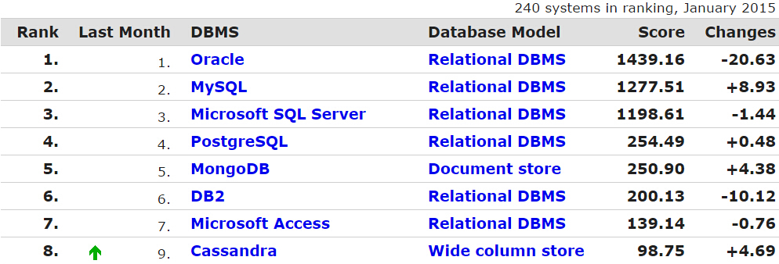
图2-1 数据库流行排行榜
MongoDB可以让开发人员顺畅无比的解决数据方案的根本原因在于其自由灵活的文档模型。同时也因为这个原因，互联网应用的海量数据，弱事务性，高并发的场景,MongoDB也可以应付自如。面对数据量从百万到十亿级别的扩展需求，MongoDB也可以利用其内置的水平扩展功能很好处理，可以满足现在大流量网站以及移动互联网的数据库方案需求Error: Reference source not found。同时其开放源码，下载即可用的模式也方便了小型项目团队的开发运维成本。
MongoDB的源码托管于Github网站，是全球研究人员以及开发人员的共同智慧结晶，使用C++编写，目的是为WEB应用提供一个非关系型数据库的解决方案。而其数据库功能也是多种Nosql型数据库中最丰富的，采用二进制的Json作为数据结构（MongoDB专用），支持多种复杂的数据存储方案。同时MongoDB采用的查询语言为Javascript，语法类似于面向对象的查询语言，同时有多种查询的方式。传统数据库中单表查询的许多功能，MongoDB都可以实现对应的功能Error: Reference source not found，同时也可以针对具体键值对的索引操作。
MongoDB作Nosql数据库的佼佼者，具有高性能，高可用等优秀的特性，主要功能特性有：
- 模式自由：任何结构的数据存储于MongoDB中，都是以数据块的格式存放，也可以根据业务需求，调整数据库里面的存储方式。具有两个优点：与传统关系型数据库相比，MongoDB数据库中的表可以摆脱多表关联产生的性能缺陷，可以把关系型数据库存放于多表的数据统一存储到一个表中。
2.面向集合存储，易存储对象类型的数据：MongoDB的存储结构中，首先是分库，库中分表，称为Collections，而集合的下一层则为MongoDB数据的最小粒度，即文档，集合由不同的标识名区分。相比于传统数据库的表类型，不需要先定义表结构，因此相比之下更加灵活。
3.支持动态查询，用户可以自己定义查询的方式。
4.支持完全索引，包含内部对象：MongoDB支持多种索引，同时支持二级索引，包括升（降）序索引，复合索引以及空间索引等，每一个collection支持最多64个索引。
5.支持复制和故障恢复（高可用性）：副本集以及Slave机制保证了集群的高可用性，提供了主-从、主-主的数据复制以及服务器之间的数据复制，也是本文的一个重点。
6.碎片处理机制：MongoDB支持自动处理碎片，以便应用在云计算的应用场景。同时采用低成本的横向扩展方式，同时数据块自动分割，自动迁移，能够最大效率的处理数据库碎片。
7.支持RUBY,PYTHON,JAVA,C++,PHP等多种语言，主流语言都对其开发了相应的第三方库（包）。
8.文件存储为BSON格式：MongoDB是面向文档的存储方式，文档采用Bson（Binary json）格式存储，文档以key-value的格式表示，key值用来表示唯一文档，类型为字符串，value则可以是任何复杂的文件类型，包括字符串，时间戳，地理位置信息等。

2.1.2 MongoDB编译及安装
本文由于要对MongoDB源码进行分析，因此这里选择源码编译的方式对其进行安装，这里环境为Ubuntu 14.04，现在想从源代码进行编译安装，然后进一步分析其实现。由于MongoDB依赖于Boost库,所以需要先安装Boost库。具体安装流程，如下：
提示：编译过程很慢，并且需要准备大于4.2G的磁盘空间，Boost占1G左右，MongoDB占3.2G左右，本文仅适用于Ubuntu环境。
软件安装：
- 创建工作目录。
mkdir -p ~/MongoDB && cd ~/MongoDB
- 下载源代码包到当前目录。
下载boost_1_49_0以及MongoDB的源码包，URL分别如下：
http://sourceforge.net/projects/boost/files/boost/1.49.0/boost_1_49_0.tar.gz
https://www.MongoDB.org/downloads/#production
3. 安装boost。
4. 安装MongoDB：
（1）安装scons工具：
由于MongoDB采用scons管理软件的编译，所以需要先安装scons。具体操作，如下：
sudo apt-get install scons #scons是一个基于python的软件构建工具。
（2）安装MongoDB：
tar xfvz MongoDB-Mongo-r2.2.0-rc0-0-g33dc844.tar.gz
cd MongoDB-Mongo-r2.2.0-rc0-0-g33dc844
scons . #编译所有模块，如果只想编译数据库，则执行 scons MongoDB 即可
sudo scons --prefix=/opt/Mongo install #如果不想实际安装，不要执行此操作
以上步骤即完成了数据库的安装部分，MongoDB启动后，客户端连接如图2-2所示即证明安装成功。
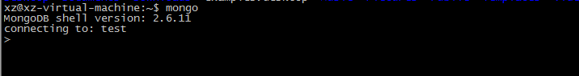
图2-2 数据库连接成功

2.1.3 MongoDB配置文件说明
在生产环境下，简单的启动Mongod（MongoDB的服务）实例不是非常适合生产需求的，MongoDB提供了配置文件启动的方法来对启动进行控制。配置文件位于/etc/mongd.conf，如图2-3所示：
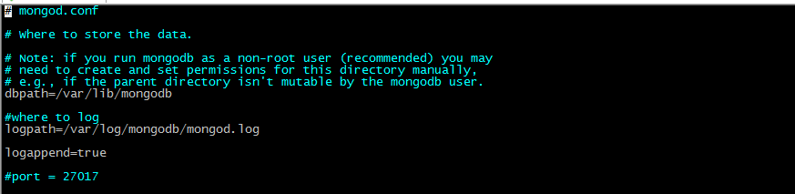
图2-3 MongoDB配置文件
重要的配置条目如下：
port：端口。默认27017，MongoDB的默认服务TCP端口，监听客户端连接。要是端口设置小于1024，比如1021，则需要root权限启动，不能用MongoDB帐号启动。
bind_ip：绑定地址。默认127.0.0.1，只能通过本地连接。进程绑定和监听来自这个地址上的应用连接。如果需要给其他服务器连接，则需要注释掉这个或则把IP改成本机地址，如192.168.200.201（其他服务器用Mongo --host=192.168.200.201 连接），可以针对不同网段绑定多个IP地址。
maxConns：连接（最大值）。默认值：由系统决定（文件描述符）限制。MongoDB允许系统限制的最大连接数。当设置大于系统的限制，则无效，以系统限制为准。这对于客户端创建很多“表”，允许连接超时而不关闭“表”的时候很有用。设置该值的高于连接池和总连接数的大小，以防止尖峰时候的连接。注意：不能设置该值大于20000。
objcheck:强制验证客户端请求。2.4的默认设置为objcheck成为true，在早期版本objcheck默认为false。因为它强制验证客户端请求，确保客户端绝不插入无效文件到数据库中。对于嵌套文档的对象，会有一点性能影响。设置noobjcheck 关闭。
logpath：指定日志文件，默认输出为标准输出，其中包含Mongod进程启动，运行的信息，如果系统出现问题，可以根据日志文件进行维护。
logappend：写日志的模式：设置为true为追加。默认是覆盖，即不修改的情况下MongoDB工作日志会在重启的时候覆盖。
syslog：如果需要将Mongod进程日志与主机的syslog日志合并，则需要此参数。syslog和logpath不能一起用，会报错。
keyFile：指定存储身份验证信息的密钥文件的路径。
fork：是否后台运行，设置为true 启动 进程在后台运行的守护进程模式，默认false。
auth：用户认证，默认false，不需要认证。当设置为true时候，进入数据库需要auth验证，当数据库里没有用户，则不需要验证也可以操作。直到创建了第一个用户，之后操作都需要验证。
dbpath：数据存放目录。默认：/data/DB/。
profile：数据库分析等级设置。记录一些操作性能到标准输出或则指定的logpath的日志文件中，默认0:关闭。
quota：配额，默认false。是否开启配置每个数据库的最多文件数的限制。当为true则用quotaFiles来配置最多文件的数量。
replSet：副本集配置选项。可以声明一个副本集名称为参数，节点之间通过此参数加入整个副本集。同一个副本集的节点，此参数需要相同。
oplogSize：复制日志信息的最大值。基于机器本身的空间量，Mongod限定OPLOG的大小。64位系统中，OPLOG通常是5％的可用磁盘空间。OPLOG创建完成后，OPLOG的大小不会随着修改oplogSisze的修改而改变，如果需要修改，需要关闭服务器，重新进行设置后启动。
Master（slave）：默认为false。节点设置为true时，则配置当前节点作为主（从）节点。

2.1.4 MongoDB命令简述
MongoDB采用Javascript语言作为其客户端语言，极大的方便了数据库的操作。SQL语言的绝大多数功能，MongoDB也可以满足，其中包括基础的增删查改，以及复杂的聚合，条件等查询，而且对安全性也有相关的命令，可以对单表进行准确的授权认证的操作，对架构也有相关的命令，例如主备架构，集群架构的参数设置，同时也可以设置数据库的运行方式以及运行占用的资源大小，配置运行较为灵活。
MongoDB中通过客户端连接数据库，同时也提供各种语言的第三方库来实现数据库的操作，可以满足绝大多数的场景，支持C++、Python、Ruby以及Java等主流语言。表2-1为其命令简介（详细描述请查阅指南）。
表2-1 命令简介
数据库操作 | 相关解释
DB.help() | Help查看命令提示（针对库，集合，列的不同的帮助文档）
use yourDB | 切换/创建库
show DBs | 列出所有数据库
DB.addUser("userName","xz", true); | 添加一个用户
DB.auth("userName", "V0yager"); | 用户验证
show users | 显示在线用户
DB.yourColl.count() | 查询当前集合的文档数
DB.userInfo.distinct("xx") | 去掉重复值的xx项展示
DB.userInfo.find({key: value}) | 查询key = value的记录

2.2 MongoDB分布式技术
在实际应用场景中，数据库面对来自硬件和软件的威胁，以及现在数据量急速爆炸的现实，单台机器的磁盘不能满足业务需求，单个Mongod（MongoDB的服务）节点不能满足写数据的性能需求，或者想将大量数据放入内存来提高性能。MongoDB实现了相关高可用以及分布式服务节点的技术，基于C/S模式，一个网络中存在多个供多用户访问的服务器。
MongoDB实现的分布式技术，主要在于数据的分片（shard）以及复制，分片是集群中负责某一子集的一台或多台服务器Error: Reference source not found。举个例子，一个集群存储了100w份代表网站用户的文档，则每个分片可能包括其中的20w份。如果这个分片包含不只一台服务器，则每台服务器都有一分完全相同的数据子集的副本，一个分片即有一个或者多个副本集。为了在分片之间均匀的分配数据，会在不同分片之间移动数据子集，根据片键（key）来决定移动那些数据。下面以一个实例来说明，有一个用户名区间为[“a”,”z”],按照用户名作为key键来划分区间。如果有4个分片，其片区则为[“a”,“f”]、[“f”,“n”]、[“n”,“t”]、[“t”,“{”]，这种分片比较易懂，但是如果许多用户的首字母集中在其中一个key范围之内，就会导致其中一个片较大，随着业务量的增多，这种额外移动的数据量很大，而且也会产生集群的级联效应，又会增加移动数据的开销，因此MongoDB采用的是一分片，多区间的方式，也就是说，一个分片中包含很多数据块，支持多重非连续区间，这样数据就可以移动到任何地方，开销较小，当一个块变大，MongoDB会自动分割其成为较小的块，分片之间如果比例失调，则会迁移块保证均衡，迁移过程如图2-4所示。

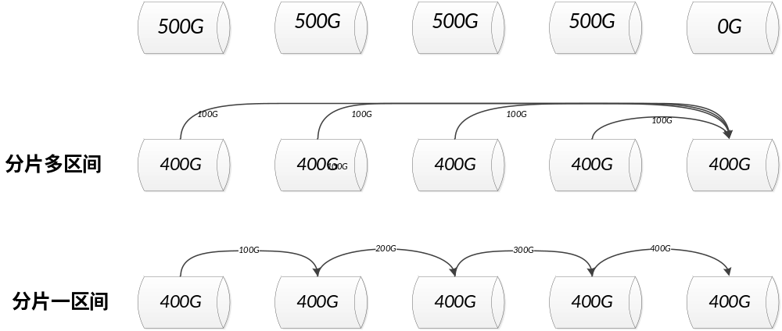
图2-4 MongoDB迁移状态图
MongoDB负责片之间数据的迁移的叫做balancer，它会把数据块均匀的分布在分片上，同时要最小化被移动的数据量，要触发一轮平衡，一个分片必须比块最小的分片多出至少9个块，避免将相同的资源来回移动，减少资源的浪费。MongoDB实现两个技巧来控制块大小Error: Reference source not found：第一，可以自定义快的大小，第二，递增块大小，MongoDB自动降低块的大小，从200MB降到64MB，一旦数据块多了，就会自动递增块大小为200MB。分布式数据库的实现中,MongoDB做了许多工作来实现高可用，高性能的特性，在用户和集群间的交互点，MongoDB启动了一个服务，Mongos，其职责是隐藏分片内部的复杂性并向用户提供一个但服务接口，允许将集群当做一个服务器。使用集群试，Mongos服务作为一个路由节点，所有的读写操作都由它接受，分片不允许直接访问。Mongos会将所有的用户请求根据一定的算法转发的恰当的分片上。如果用户插入一份文档，Mongos会查看文档的片键，对照数据块，将文档发送到持有相应块的分片上，过程如图2-5所示。

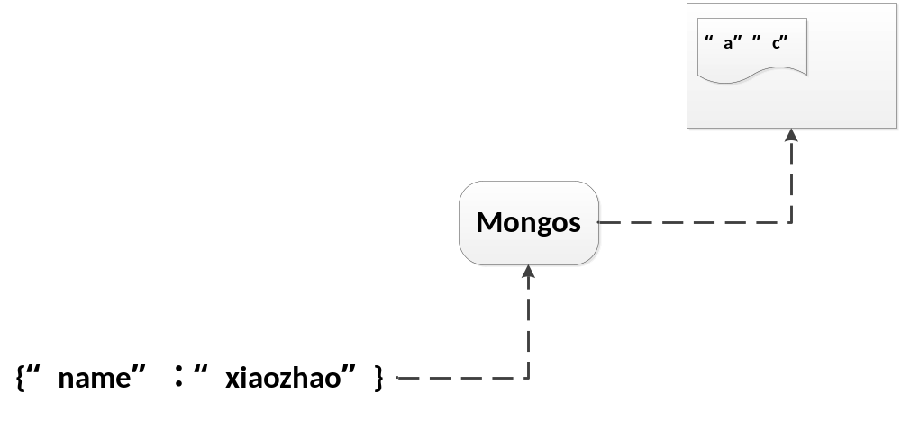
图2-5 MongoDB分片示意图
如果一个查询涉及到片键，Mongos就使用和插入一样的流程找到某个正确的分片并向其发送查询。这种查询又称为针对性查询，因为其只针对那些可能包含所要查找的数据分片，这样查询速度会大大提升，如果查询不包含片键，Mongos就将查询发送给所有的分片，这样效率会降低。
MongoDB集群还包括一个重要的部件，那就是配置服务器，用来保存集群的配置信息，包含了有关集群的最可靠的信息供所有部件访问Error: Reference source not found。迁移数据的过程中，配置服务器需同时在线，如果其中一台停机了，则迁移过程会回退，指导整套配置服务器再一次运行起来。任何一台配置服务器停机，集群配置都无法改变。
整个分布式数据库集群由三部分组成，即实际存储数据的分片、负责把请求路由到正确数据的Mongos进程，以及用于跟踪集群状态的配置服务器。当然以上组件都不是“一台机器”，Mongos进程通常运行于应用程序服务器上，配置服务器，鉴于其重要性、轻量性，基本可以运行于任何机器上。每个分片由多个机器组成，因为其实际存储数据，图2-6所示即为MongoDB集群组成部件：
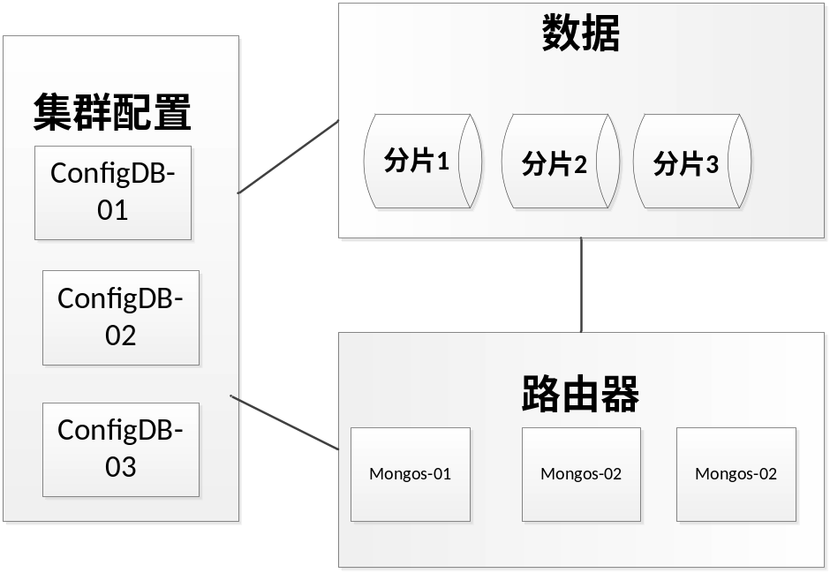
图2-6 MongoDB集群组成（多节点）

2.3 Docker虚拟化技术

2.3.1 Docker概述
本文将使用Docker虚拟化技术来模拟集群节点来完成集群的搭建。Docker是当下最流行的容器技术之一，源代码开放，任何开发人员和研究人员都可以对其源码进行研究。利用它，开发人员可以将整个应用（包含依赖包）完整移植到容器中，之后可以方便的再任何地方使用。容器基于沙箱机制，不同的容器之间没有任何接口，性能开销极小，适用于任何服务器以及数据服务中心等后端节点Error: Reference source not found。并且，容器不依赖具体的语言，可以应用到任何框架系统中。
它具有以下明显的优势：
一些优势和VM一样，但不是所有都一样。比VM小，比VM快，Docker容器的尺寸减小相比整个虚拟机大大简化了分布到云和从云分发。
2.对于在笔记本电脑，数据中心的虚拟机，以及任何的云上，运行相同的没有变化的应用程序，IT的发布速度更快。
3.Docker是一个开放的平台，构建，发布和运行分布式应用程序。
4.Docker使应用程序能够快速从组件组装和避免开发，QA和生产环境之间的摩擦。您可以在部署在公司局域网或云或虚拟机上使用它。
5.开发人员并不关心具体哪个Linux操作系统，使用Docker，开发人员可以根据所有依赖关系构建相应的软件，针对他们所选择的操作系统。然后，在部署时一切是完全一样的，因为一切都在DockerImage的容器在其上运行。开发人员负责并且能够确保所有的相关性得到满足。
6.Google，微软，亚马逊，IBM等都支持Docker，可以使用或者借鉴其虚拟方案。
图2-7即为传统VM架构与Docker架构的区别（左图为VM，右图为Docker）
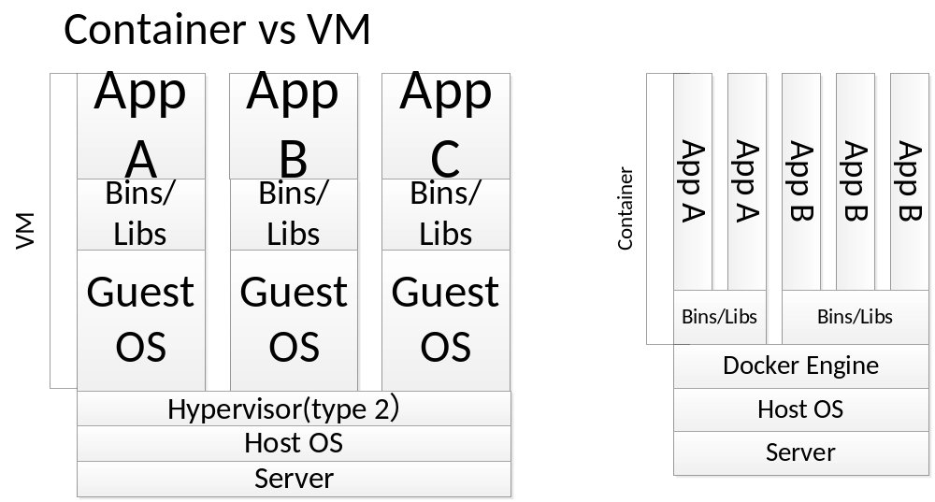
图2-7 VM&Docker架构
图2-7可以看出，普通虚拟机使用Hypervisor层对所有虚拟节点的操作系统进行虚拟化，操作系统之上提供应用程序需要的系统环境。相比之下，Docker不需要事先虚拟化操作系统，而是直接在宿主平台上加载运行应用程序Error: Reference source not found。VM 的 Hypervisor 需要实现对硬件的虚拟化，并且还要搭载自己的操作系统，自然在启动速度和资源利用率以及性能上有比较大的开销，Docker 几乎就没有什么虚拟化的东西，并且直接复用了 Host 主机的 OS，在 Docker Engine 层面实现了调度和隔离重量一下子就降低了好几个档次。

2.3.2 Docker技术原理
Docker 的容器利用了 LXC技术（Linux Container，一种内核虚拟化技术），管理利用了 namespaces 来做权限的控制和隔离，cgroups 来进行资源的配置，并且还通过 aufs 来进一步提高文件系统的资源利用率。Docker主要使用LXC技术实现传统VM系统Error: Reference source not found，但是于传统VM不同的是，其更加节省资源，LXC 是操作系统即的虚拟化技术，并不能解决硬件虚拟化，其不属于全虚拟化以及半虚拟化。相对于VM，LXC对资源的虚拟不是非常直观。Docker在解决虚拟化问题中，其解决的主要是以下四个问题：
1.隔离性 - 用户实例互相独立，实例之间互相不影响。传统的VM使用硬件虚拟化方法，而LXC则利用Container实现，也就是kernel namespace（内核命名空间）。
2.可配额/可度量 - 每个用户实例可以按需提供其计算资源，所使用的资源可以被计量。硬件虚拟化方法因为虚拟了CPU、memory，可以方便实现, LXC则主要是利用cgroups来控制资源
3.移动性 - 用户的实例可以很方便地复制、移动和重建。硬件虚拟化方法提供snapshot和image来实现，docker(主要)利用AUFS实现
4.安全性 - 这个问题在任何虚拟化技术中都是非常重要的，Docker强调是host主机的角度尽量保护container。传统VM利用硬件虚拟化技术，进程都是在虚拟机中运行,。对于LXC, 用户的进程只是主进程下的子进程Error: Reference source not found。为了避免子进程之间数据交互引起的安全性问题，进程需要被Kernel的namespace中隔离, 需要内核级别的补丁对用户的运行环境进行保护，避免host主机乃至其他容器的恶意入侵。
内核级别的命名空间保证了容器的隔离性，其中主要包括以下几种：PID、MNT、NET以及IPC等命名空间，分别隔离容器的进程、文件系统、网络以及消息。上面提到容器用户进程为主进程的子进程, 它们即依靠PID namespace互相实现隔离，且不同的PID namespace之内的两个进程可能有相同的 PID。有以下主要特点：
1. 每个namespace中的pid有自己的pid=1的进程(类似/sbin/init进程)。
2. 每个namespace中的进程只能影响自己的同一个namespace或子namespace中的进程
3. 因为/proc包含正在运行的进程，因此在container中的pseudo-filesystem的/proc目录只能看到自身namespace中的进程。
4. 因为namespace允许嵌套，父namespace可以影响子namespace的进程，所以子namespace的进程可以在父namespace中看到，但是具有不同的pid。
由上特征可以得出，Container进程属于Docker主进程的子进程，而子进程的资源之间由namespace进行隔离。进程之间可以嵌套，因此可以实现Container in Container。尽管不同进程可以根据namespace进行隔离，但是其网络端口仍然共享主机的端口。NET namespace实现其互相之间的网络隔离，如同传统虚拟设备一样，每个Container具有独立的network device，有专属的IP address以及route等。通过这种技术，每个container在网段中都可以互相进行通信且不互相干扰。基本的网络模型有五种，其中Docker默认Veth方式连接container与主机上的Docker Bridge。
基于Linux开发的Docker，其基本进程交互方式同Linux相同，即IPC（interprocess communication）。消息通信方式也包含常见的信号量、共享内存以及通道等。不同于传统VM的是，不同容器之间的通信，即不同子进程之间的通信，仍然是通过主机进行，因此需要在IPC资源申请时绑定特定namespace信息，即唯一表示PID的32 bit ID。
作为虚拟容器，每个Container有专属的hostname以及domain name，Docker采用UTS("UNIX Time-sharing System")技术实现Error: Reference source not found。基于此技术，Docker内容器才不仅仅是主进程下的子进程，而成为相对独立的节点。通过以上几种不同的技术，Docker虚拟出独立的节点，保证其相互之间的隔离性，具有专属的hostname，network以及文件空间等。虽然不同的容器从系统层面实现了隔离，但是避免不了资源的互相竞争，需要主机系统对每个容器的资源进行定制规划，例如类似ulimit来管理每个容器所能占用的资源 - Docker使用的是cgroups。
Docker中的cgroups机制提供类似文件的接口，对容器所使用的资源进行度量和配给。资源控制的具体过程如下：对容器的不同任务，在cgroup目录下新建相对应的group组，在隶属于自身的组里建立task文件，之后task文件需要标识隶属的PID。而其中具体配置选项通过新建子系统进行：{子系统前缀}。{资源项}。配置灵活，可以随意组合，不同的组可以拥有同一个子系统，也可以拥有多个子系统。这种限制，对资源的利用更加充分，同时也避免了资源过载引起的性能问题，保证了容器以及主机的可用性。
Docker主要关注于下面几种主要资源项：
CPU: 传统虚拟化方案中，通过实际定义CPU能力来对其进行配给，区别去此，Docker通过cgroup对CPU的轮转优先级进行控制，进程又有高优先级的优先获得CPU计算能力。可以通过参数定义修改各自容器的CPU优先级（相对权重）。也可以通过定义具体的CPU的使用方式，可以被单独使用或者共享使用。单CPU则避免多任务切换带来的缓存开销，效率更高。
memory : 同传统虚拟机相似，可以定义每个container的内存大小。
blkio : I/O相关限制，限制读写速度以及同步I/O之间的计数限制。
Docker实现的是一种共享内核的系统级别的虚拟化方法，避免在启动容器时频繁的加载kernel，主机和容器之间的内核共享，相对于传统虚拟化方法，大大提高了容器的启动过程，同时可以减少内存资源的消耗。在未来云计算时代，容器技术将作为一个虚拟化解决方案。
LXC技术可以保证容器的隔离性是基于LXC基础之上的，但是也有相应的缺陷，LXC构建好的Container难以移动，同时不能够通过标准化的模板进行构建，也不方便在不同主机之间进行复制和移动。传统的VM构建方案中，可以通过镜像和snapshot进行虚拟主机的移动、复制等功能。而Docker作为虚拟化的医院，这些功能也是必不可少的。其主要利用AUFS技术来实现容器的复制、移动以及升级等需求Error: Reference source not found。下面对其进行介绍：
AUFS ，即AnotherUnionFS的缩写，允许将不同目录挂载到同一个主机的虚拟文件系统下，可以对每一个成员目录设置专属权限，包含“readonly”、“readwrite”等常规的文件权限。其技术架构中存在一种分层的思想，在不影响部分功能的前提下，可以对readonly权限的分支可以进行拓展修改。传统的Union FS可以实现两个功能：不依赖LVM（逻辑卷管理），磁盘阵列可以将多个disk挂载到同一目录下；联合一个readonly属性的分支和writeable属性的分支，拓展新分支的属性。例如LiveCD就是基于此技术实现在不变的OS镜像之上进行的写操作。Docker利用AUFS机制构建的容器镜像也是类似上述功能，下面以启动容器中操作系统（Linux）为例阐述Docker中AUFS的特性。从功能角度（非文件系统角度），所有的Linux启动的过程需要两个FS（file system）的构建，也就是bootfs和rootfs。bootfs 由内核以及boot加载器组成，boot加载器主要作用是引导加载内核文件，当内核文件成功被引导入内存中后，bootfs即被卸载掉。rootfs (root file system) 则是Linux系统的根目录文件之下的目录，类似/etc、/dev等标准目录以及文件。
Docker中的容器镜像依赖于下层的镜像，下层镜像又称为父镜像。如果某个镜像没有父镜像，则其成为base image（基础镜像）。所以在一个由镜像启动容器的过程中，Docker会先加载其父镜像，用户的进行运行于可写入的层中。Docker概念上的Container，由父进程进项的数据信息，以及网络、LXC管理的资源组成，这些组成部分会形成一个Container专属的配置文件，以供后期查看和使用。
图2-8所示为Docker容器的层次架构：
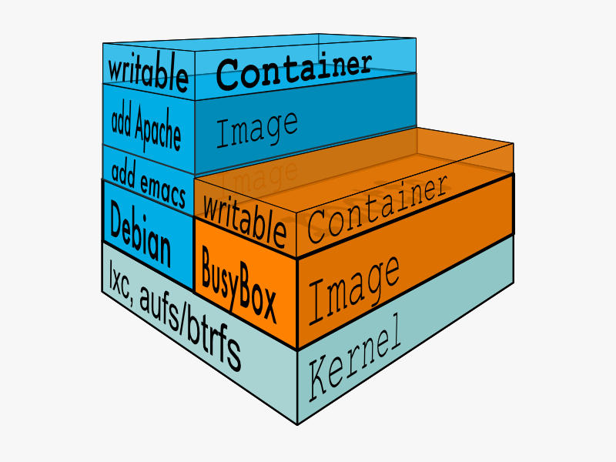
图2-8 Docker架构
根据以上介绍可以看出Docker的设计理念，这种设计有如下优点：
1. 存储空间利用率高：父镜像可以供多个Container使用，避免多个镜像产生的空间浪费。
2. 部署方便且迅速：如果要构建多个相同的Container，可以利用同一个父镜像，而且一次构建，多次使用。
3. 内存消耗较低：共享父镜像的原因，以及操作系统的磁盘缓存机制，多个container中的进程于磁盘进行数据交换的page fault几率较小。
4. 方便的升级：于传统的可复制FS相比，基础的父镜像也可以设置为可写的属性，可以通过更新基础的父镜像，进而更改Container。
5. 共享功能较强：可以修改容器中目录的文件（不更改基础镜像的情况下），写操作发生在较高的层次，大大提高了可共享的文件内容。
由于以上优秀的特性，Docker得到了快速发展，同时生态环境也得到了极大的完善，图2-9为Docker的生态圈的展示。本文基于Docker构建一个分布式数据库系统，也是基于以上优秀的特性以及完善的文档资源。
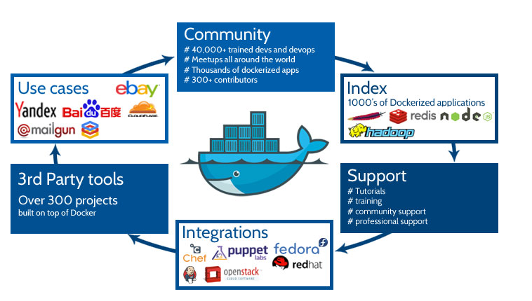
图2-9 Docker生态圈

2.4 内存数据库
区别去磁盘数据管理的传统方式，内存数据库对数据的体系结构重新进行设计，同时基于全部数据在算法、缓存以及并行操作都进行相应的改进，基于以上的优秀特性，其处理数据速度相比于传统磁盘处理方式，速度提升10倍以上。内存数据库的主要特点是其热数据，也就是工作版本的数据常驻内存，应用软件或者请求只与热数据进行交互，冷热数据根据使用频率，最后使用时间等来进行交换。
内存数据库的定义Error: Reference source not found：设有数据库系统，DB-1为其中的库，DB(t)为在时刻t在内存的数据集，DB(t)属于DB-1。TS为该数据库系统中所有可能的事务构成的集合。TS(t)为在时刻t处于活动状态事务的集合，TS(t)属于TS。DT(T)为事务T在时刻t所操作数据的集合，DT(T)属于DB-1。若在任意时刻t，均有:任意T属于TS(t) DT(T)属于DB(t)成立，则称该系统为一个内存数据库系统，DB-1为一个内存数据库。
常见的例子有MySQL的MEMORY存储引擎、eXtremeDB、TT、FastDB、SQLite、Microsoft SQL Server Compact等，Nosql型数据库中，包括MongoDB，Redis等。内存数据库有一下特点：
（1）使用通用但是数据结构复杂的结构作为其数据模型，冗余较小，扩展性强，数据共享方便。
（2）数据独立性以及程序独立性较强，数据的结构发生变化，用户不受相对的影响，同时数据由数据库管理系统进行管理，独立于应用程序。
（3）较多的用户接口，可以很方便的对数据库进行操作。
（4）内存数据库为用户提供数据控制功能，包含四个方面：数据的并发控制、数据恢复、数据完整性以及安全性。应用程序与数据库交互的数据由数据库统一组织，按照预先设定的数据模型进行建立，集中控制于管理。
（5）系统灵活性的增强。数据库中的一个重要方面就是其持久性解决方案，内存数据库也不例外。通过在集群其他节点保存数据副本的方式解决数据的安全性问题，同时热数据量增大时，数据库也可以很好的横向扩展，可以让数据在运行过程中更新，复制到新的节点或备用系统Error: Reference source not found。热数据存放于内存中的一个弊端就是宕机后数据丢失，内存数据库会定时复制热数据到磁盘系统。整体系统的性能可能会因此下降，就需要对负载以及数据可恢复性之间进行平衡。针对传统OLTP系统，内存数据库的风险较大，所以在其支撑应用系统时需要对其有深刻的理解。较强的事务性应用系统会抛弃内存数据库，其更多应用在日志系统或者分析系统等数据的重要性不是非常高的场合。
因为内存数据库是将数据存放于内存中，当系统宕机，热数据会全部丢失，这样数据的可靠性得不到保证，所以传统的OLTP应用系统不会使用这一技术。内存数据库大多应用于一些数据可靠性要求不是特别高的场景，例如数据分析或者报表处理等场景，这些系统的数据远没有OLTP系统重要Error: Reference source not found。
MongoDB会先把数据放入内存，而不是直接持久化到数据库存储文件，这与MongoDB对数据库记录文件的存储管理操作有关。MongoDB采 用操作系统底层提供的内存文件映射（MMAP）的方式来实现对数据库记录文件的访问，MMAP可以把磁盘文件的全部内容直接映射到进程的内存空间，这样文件中的每条数据记录就会在内存中有对应的地址，这时对文件的读写可以直接通过操作内存来完成（而不是fread,fwrite）。
MMAP的只是将文件映射到进程空间，而不是直接全部map到物理内存,只有访问到这块数据时才会被操作系统以Page的方式换到物理内存。这部分的管理工作由操作系统完成,对于MongoDB的开发者而言，也是透明的。其实我们所能用的所有函数，包括系统内核里的实现函数，操作的统统都是虚拟内存,也就是每个进程所谓的4GB（32位系统）的虚拟地址空间。物理内存对于用户是不可见的，不可操作的。这也就是为什么MongoDB可以存储比内存更大的数据，但是却不建议热数据超过内存大小的原因。因为热数据大于内存的话，操作系统需要频繁的换入换出物理内存中的数据，会严重影响MongoDB的性能。
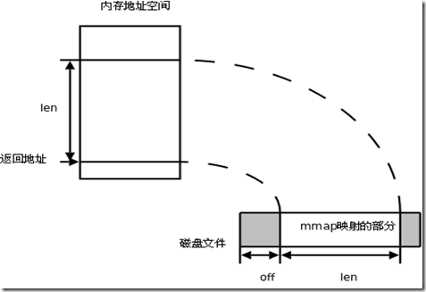
图2-10 MMAP图示
MongoDB数据存储方式即上图2-10所示，修改数据的过程是在内存中完成的。在非内存数据库中，修改数据后系统调用msync函数将数据flush到磁盘中，磁盘I/O代价很大。对此，MongoDB的内存机制会采用下面的流程对数据IO进行优化：首先修改数据会写到内存以及日日志缓存中，配置文件中可以设置日志缓存写入日志文件的时间间隔，默认为100ms。系统当即后，如果没有及时调用msync函数，系统也可以根据日志文件及时将未写入的数据重新写入磁盘中。在这个过程中，日志也是以文件形式存在，因此如果日志频繁写入日志文件，也会造成大量的磁盘I/O，MongoDB为了解决这个问题，也设置了相关的参数，每隔一段时间（默认100ms）数据flush入磁盘，限制了日志缓存的频率，为了避免丢失那些在100ms间丢失的日志缓存，在一个函数getLastError中加入参数，在日志缓存flush到磁盘中返回上一次操作的值（可以增加参数j，使下次flush日志缓存的时间间隔缩短为原来的1/3）。通过以上机制，MongoDB实现其内存数据库架构，对其效率有了较高的提升。

2.5 本章总结
本章主要对本论文的相关技术进行了介绍，首先详细描述MongoDB的特性，同时简述其应用以及配置文件的构成，之后描述了分布式数据库的概念以及其关键的技术，并且说明了MongoDB分布式的组成部分；另外介绍了本文的一个亮点，docker虚拟化技术，对其技术、优点以及使用进行了阐述，最后详细介绍了MongoDB中有关效率的一个关键技术：内存数据库技术，详细说明其技术架构。

第三章 系统总体设计

3.1需求分析
本论文主要研究基于MongoDB的分布式数据库集群的设计，应用场景为实际项目中的DB方案。该项目旨在处理某银行大批量交易情景下的大量日志的搜集、可视化展示以及数据挖掘等后期工作，而其大批量交易的日志的存储则是基于本论文的分布式数据库架构之上。
针对其项目需求，集群主要实现以下几点功能：
1. 大数据量：银行每天单纯的交易日志达到500M，随之附加的操作日志达到GB级别，随着时间会慢慢变得巨大无比，集群要解决的基本问题就是存储日益增加的日志消息。
2. 高扩展性：随着日志和消息的增加，集群要解决的就是扩展性的问题，即集群能够平滑，尽最小开销实现新节点的加入，同时集群的整体不会受到影响。
3. 高性能：基于其Nosql特性，针对日志以及消息等典型的格式，即数据项多，单行数据较长的特点，能够满足快速及大量的数据库操作，集群的性能能满足数据库的操作，不会发生性能过载而引起的数据库问题，减少数据库压力。
4. 高可用性：集群要满足较高可靠性，消除单点故障的问题，实现主备节点的快速切换，达到存储不停机的目的。同时有较高的容灾特性，可用性级别达到99.999%，达到故障快速恢复的目标，对外提供7*24小时不间断的服务Error: Reference source not found。
5. 安全性：银行交易信息是受法律保护的信息，集群需要保证数据的安全性，提供相应的认证服务。
本论文主要考虑这五个方面的需求，提供一个安全可靠，同时满足高可靠，高可用以及高性能的集群架构，并且应用到实际的项目中。

3.2分布式高可用架构
集群基于ubuntu搭建，利用Docker虚拟化Mongod实例实现，其系统架构如图3-1所示：
Mongos：集群路由节点，用来处理数据库请求，将集群底层结构对客户透明化，同时处理数据的分片的构建，之后它将聚合每个分片服务器的结果，返回给客户端
Configdb：集群配置节点，整个集群的配置文件存储于此节点，新的分片服务器的加入，认证等都是通过其进行。
Shards：分片服务器节点，由repset，depset以及shard0000组成，实际存储数据的节点。
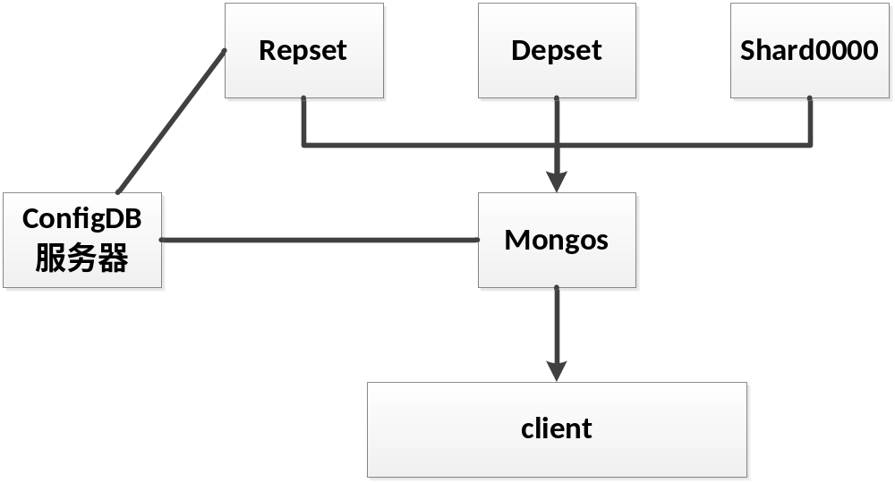
图3-1 集群整体架构
在实际的生产环境下，单个实例运行在单个服务器上，本文基于Docker构建，利用Docker构建每个实例，这些节点构成Containers组成整个集群，其系统架构如图3-2所示：

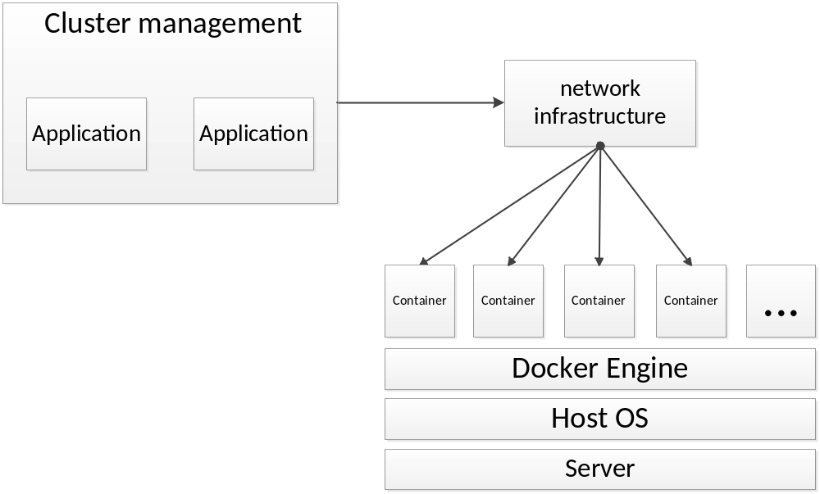
图3-2 Docker架构

3.3分布式集群的实现

3.3.1 集群节点构建
本文利用一台高性能的服务器作为实验机器，这些节点组成数据库的集群。图3-2以其中最典型的副本集架构为例：

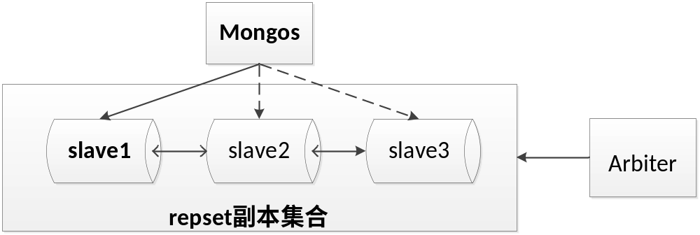
图3-3 Sharding-repset架构
根据以上节点架构，利用Dockerfile构建各个Sharding节点的镜像，Dockerfile用来创建一个自定义的image（镜像），同时包含了用户指定的软件依赖等。本文集群构建由三个Sharding组成，其中repset包含三个节点组成，depset包含两个节点组成，而sharding0000节点则单独作为一个Sharding。

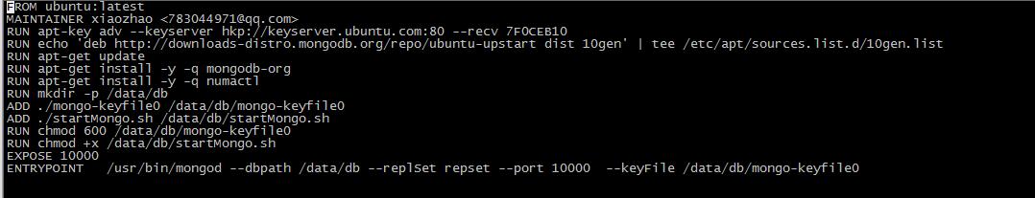
图3-4 repset-Dockerfile构建文件
图3-4为repset副本集的Dockerfile文件，其中Mongo-keyfile0为集群的认证文件，其使用openssl生成的密钥文件，如果有新分片加入，使用kefile认证即可加入。构建过程如图3-5所示：
集群使用上述images启动container（slave1，slave2，slave3组成一个副本集（repset）作为片1，slave4作为片2，slave5，slave6组成一个副本集（depset）作为片3。构建的Dockerfile也与repset分片类似，这里就不一一详述。构建完成的集群分片网络状态如下（Docker虚拟主机网段为172.17.*.*)。
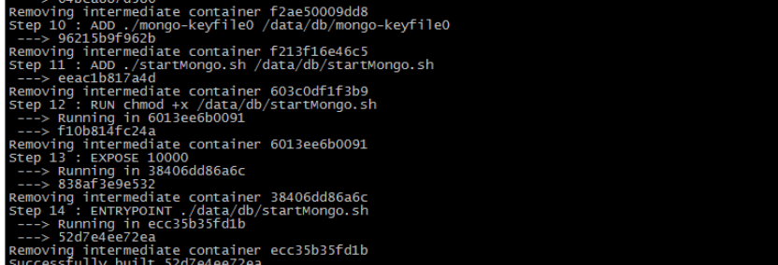
图3-5 repset-Dockerfile构建过程
集群的分片如果由副本集构成，则需要一个仲裁节点来对副本集合中主从节点的优先级切换进行控制，仲裁节点启动的服务既普通的Mongod服务，只需在启动的时候加上keyfile（认证文件）即可。
集群的存储结点构建完成后，集群的整体配置服务器节点的构建较为简单，即普通的Mongod服务节点，这里就不做详述。路由节点也需要相应的配置构建，也就是Mongos服务镜像的构建，Mongos服务作为client端与server端的接口，隐藏了具体集群的实现，这里依旧使用Dockerfile对Mongos代理服务节点进行构建，图3-6为Mongos的Dockerfile文件。

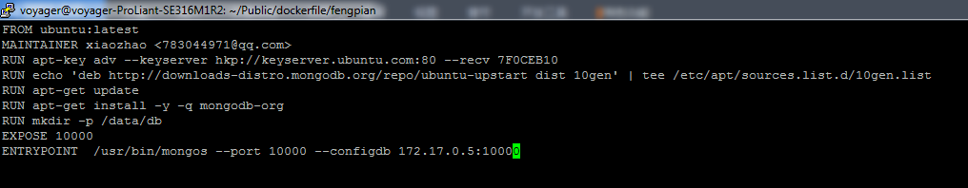
图3-6 Mongos节点构建文件
通过对构建过程的描述，对不同的服务节点镜像进行构建，成功之后则所有的过程都显示successful built即完成所有镜像构建。

3.3.2 集群的整体构建
通过上节的过程，集群的组成镜像已经全部构建好而且存于本地，下面利用这些镜像构建具体的containers，这些containers之间通过一定的过程形成一个整体的集群，利用Docker命令启动全部的节点，表3-1对其网络环境进行描述。
表3-1 集群节点网络介绍
集群节点 | IP地址 | Bridge | 容器映射端口 | Gateway
Repset-Slave1 | 172.17.0.2 | Docker0 | 10000 | 172.17.0.1
Repset-Slave2 | 172.17.0.3 | Docker0 | 10000 | 172.17.0.1
Repset-Slave3 | 172.17.0.4 | Docker0 | 10000 | 172.17.0.1
Depset-Slave1 | 172.17.0.8 | Docker0 | 10000 | 172.17.0.1
Depset-Slave2 | 172.17.0.9 | Docker0 | 10000 | 172.17.0.1
Shard0000 | 172.17.0.10 | Docker0 | 10000 | 172.17.0.1
Mongos | 172.17.0.6 | Docker0 | 10000 | 172.17.0.1
configDB | 172.17.0.5 | Docker0 | 10000 | 172.17.0.1
Arbiter-repset | 172.17.0.11 | Docker0 | 10000 | 172.17.0.1
容器都是通过Docker进程虚拟出的网桥Docker0进行通讯以及端口的映射工作，每个容器都需要暴露一个内部端口到主机环境，这里统一采用10000端口号。首先需要对各个副本集进行构建，这些副本集即集群的分片，以repset副本集为例，描述副本集初始化过程。
登入172.17.0.2节点（这里也可以登录其他两个节点），注意这里用admin账户登陆，之后对对repset副本集进行初始化：
>config = {_id:"repset",members:[
... {_id:0,host:'172.17.0.2:10000',priority:2},
... {_id:1,host:'172.17.0.3:10000',priority:3},
... {_id:2,host:'172.17.0.4:10000', priority:4}]
... }
>rs.initiate(config);
返回信息为“1”，则表示构建成功。之后对整个副本集添加仲裁节点：rs.addArb（“172.17.0.11”)，成功则返回代码“1”。至此，集群中repset副本集构建完成，通过仲裁节点对整个副本集的生命周期进行监控，当主节点宕机后，仲裁节点可以根据优先级快速选举出一个新的节点接管主节点的任务。
Repset分片构建完成后，启动Mongos（代理节点）正式构建集群，连接Mongos的服务：Mongo 172.17.0.6:10000/admin（这里必须要使用admin账户）。首先通过下面命令将repset副本集作为片加入Mongos中。
DB.runCommand({addshard:”repset/172.17.0.2:10000”,allowLocal:true}）
如果添加成功，则返回相应成功的消息。Depset作为两个节点构建的副本集，仲裁节点可以省略，与以上构建方法类似，shard0000节点作为另外一个单独的分片，单独加入集群中。构建相关分片后，利用上述命令将分片添加到集群中。至此，集群构建完毕，可以通过命令查看相关集群以及分片的状态，图3-7即为分片节点的状态。
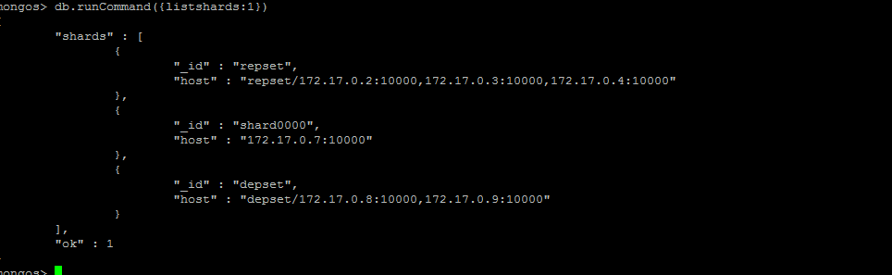
图3-7 集群分片状态

3.4 数据存储方案

3.4.1 业务数据需求
在本实验中，我们利用根据真实的银行日志消息，基于消息的结构，对数据库集群进行，旨在满足快速，正确的数据库的操作。由于MongoDB是典型的非关系型数据库，存储文档型数据库，模式自由，不需要设计类似关系型数据库的复杂的数据表，保证了其高效的伸缩性。这里抽取一个典型的日志消息为例分析：
{"check_time" : "2014-08-07 00:00:14", "host_port" : "testland:80", "check_type" : "tploader", "check_state" : "ACTIVE", "AcctNo" : "621496834055000****", "Amount" : "50000.00", "Brc" : "10001", "ChannelId" : "61", "CustomType" : "2", "PkgType" : "RspPkg", "Teller" : "PHET", "TranCode" : "710250", "PkgStartTime" : "08-07@00:07:58:525579", "TransCode" : "tp852113", "AuthCode" : "0", "BrcAttr0" : "1", "BrcLvl0" : "1", "BrcName0" : "会计结算部", "BrcType0" : "01", "FeeAmt1" : "0.000000", "FeeAmt2" : "0.000000", "FeeAmt3" : "0.000000", "FeeAmt4" : "0.000000", "FeeAmt5" : "0.000000", "FeePayAcctNo1" : "{null}", "FileFlag" : "0", "FrontCtrlFlag" : "6", "PubBrcPhone" : "8404608", "PubCcpcNo" : "8210", "RspCode" : "000000", "RspTime" : "08-07@00:07:58:574071", "SerSeqNo" : "19550", "TellerLvl0" : "0", "TranDate" : "2014-08-07", "TranIdxCode" : "852113", "TranName" : "网银收费计算", "TranTime" : "000758", "_id" : { "$oid" : "53e251ba53d387456474972f" }
项目中的日志消息是银行ESB总线中关于交易的日志，会包含较多数据项，之后根据这些数据进行实时展示以及后期的数据挖掘等工作，所以数据库操作中修改以及删除的操作会较少，同时会有大量的插入和查询的操作，同时日志消息因为其时效性，也就是最近插入的消息用到的几率会较高，数据的价值会随着时间的流逝而递减，到了某一个时间点，数据就失去价值，不要求绝对的数据一致性，统计的服务可以任务化，不需要较强的实时性。
基于以上日志的特点，本文提出对数据库集群的数据存储方案，如下：
1：简化入库，使用ESB总线配置把ESB总线日志以统一的json格式直接存入到MongoDB。
2：建立4张不同表：
a：总表（全部日志）[单独建个库来保存，这样防止写入全局锁影响查询]。
b：小时临时表：格式:2014-08-07 00:00:14注：2013年8月7日6时ESB总线写入的日志汇总小时表：（crontab或者quartz定时统计前一小时临时表的业务所需数据，如某小时交易总量，成功率，各种聚合值等）。
c：建立固定集合来存放最近2小时的数据。大小固定，效率高，自动会替换老的数据[随时在插入数据，所以会影响查询，建议放到MongoDB的内存数据库和固定集合，提升效率]。
d：天表（小时表的汇总）。
3：失效数据的压缩存储。根据银行的要求，限定时间阀，日志存在时间超过这个时间阀，按照固定格式将数据导出并且存储于硬盘。
根据以上的数据库建设方案，可以满足所需要的业务需求，同时也保证了数据库建设的灵活性，如果提出新的业务需求，可以很快的对数据库建设的方案进行修改。1小时内日志实时展现（固定集合能满足），当天图表实时展现（小时表+固定集合能满足），表报统计（小时表或者天表，有需求+月表或者年表），同时MongoDB的内存数据库特性，会实时的存储当下的日志消息，可以满足实时的某些标签数据的展示，譬如实时转账汇款，大小额交易的现金流地图展示等。

3.4.2 分片片键
MongoDB的分片机制能够帮助你将你的数据库划分到多个服务器，通常在生产环境中可以将数据集划分到多个副本集中。但分片最好在数据库建立早期划分，因为一旦数据大于512GB那么分片划分就不是那么容易了Error: Reference source not found。这受到MongoDB纵向扩展能力的限制。
为了实现分片，必须指定MongoDB使用哪个索引作为片键，然后MongoDB会根据设置将你的数据划分到有着相同片键的数据块(Chunk)中。之后这些数据块将根据片键的大致顺序分散到副本集中。片键的选择决定了三个重要的方面：
1. 读和写的分布：其中最重要的一点是读和写的分布。如果总是向一台机器写，那么这台机器将会成为写瓶颈，则集群的写性能将会降低。这无关乎你的集群有多少个节点，因为所有的写操作都只在一个地方进行。因此，不应该使用单调递增的_id或时间戳作为片键，这样将会导致你一直往最后一个副本集中添加数据。
相类似的是如果读操作一直都在同一个副本集上，那么本机器的性能将是读操作的瓶颈所在。通过副本集将读请求划分开能够使工作数据集大小随着分片数线性扩展。这样能够将负载压力均分到各台机器的内存和磁盘之上。
2. 数据块的大小：其次是数据块的大小。MongoDB能够将大的数据块划分成更小的，但这种情况仅仅在片键不同的情况下发生。如果巨量的数据文档都使用了同样的片键，那么相应的会得到巨大的数据块。出现巨大块是非常不好的，不仅仅因为它会导致数据的不平均分布，还因为一旦这个数据块的大小超过某个值，那么集群就不能够在分片之间移动它了。
3. 每个查询命中的分片数目：最后一点，如果能够保证大部分的查询请求都能够命中尽可能少的分片那就最好了。对于一个查询请求，其延迟直接取决于最慢的那个命中服务器的延迟Error: Reference source not found；所以命中的分片越少，那么理论上来说查询将会越快。这一点并不是硬性的规定，不过如果能够做到充分考虑那么应该是很有利的。因为数据块在分片上的分布仅仅是近似的遵循片键的顺序，而并不是严格的强制指定。
所以根据以上因素，集群采用hashed _id，也就是_id作为片键，保证读写能够平均分布，并且它能够保证每个文档都有不同的片键所以数据块能够很精细，但是对多个文档的查询必将命中所有的分片，势必会导致热数据的查询效率较低，所以同时采用_id和check_time作为分片片键。在本文的集群简历中，即采用这种分片方案实现片之间数据块的分配，同时，对数据库的分片进行手动分片，避免自动分片带来的I/O消耗。

3.4.3 集群数据分片过程
根据以上方案，集群对数据进行批量存放，这里通过对数据的操作，查看具体集群中的分片数据的状态，数据这里为两天的银行交易日志信息，利用Mongoimport工具对其进行导入。MongoDB需要对具体数据库进行集群操作：
DB.runCommand({“shardcollection”:”tpload.data”,”key”:{“check_time”:1,”_id”:1}
命令即对tpload的data数据库进行分片的操作，分片的依据为check_time以及_id这两个标签的值。集群内部通过Mongos中balancer进行快速chunks交换，直至数据平衡，如图3-8所示，当添加新的分片前repset分片chunks数目为30。
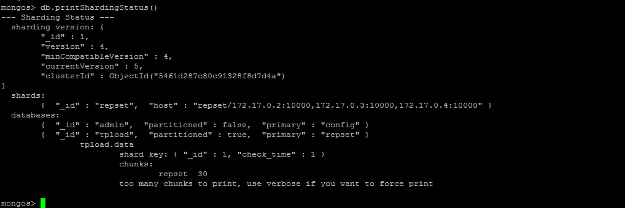
图3-8 集群分片chunks移动前
添加shard0000后，chunks通过Mongos快速交换，直至分片之间的数据量平衡。Chunks移动速度较快，MongoDB通过此机制实现快速有效的扩展，图3-9为
Chunks移动后的状态。
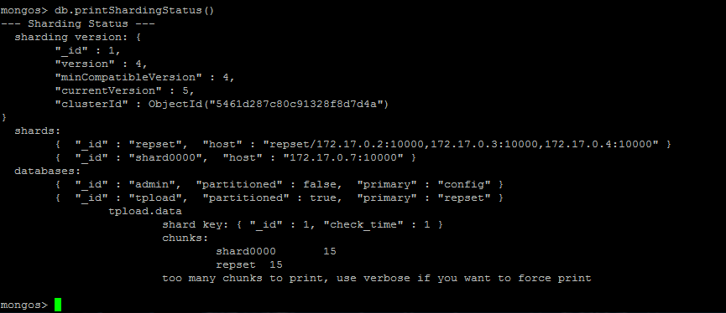
图3-9 集群分片chunks移动后
当集群继续添加新的分片后，交换继续进行，直至三个分片之间数据达到平衡，本集群导入数据后，整个集群根据上述片键对数据进行平衡和排列。图3-10可以看出，通过片键的选择，集群的数据达到的一个较好平衡的状态，repset包含9个chunks，depset包含9个chunks，sharding包含11个chunks。
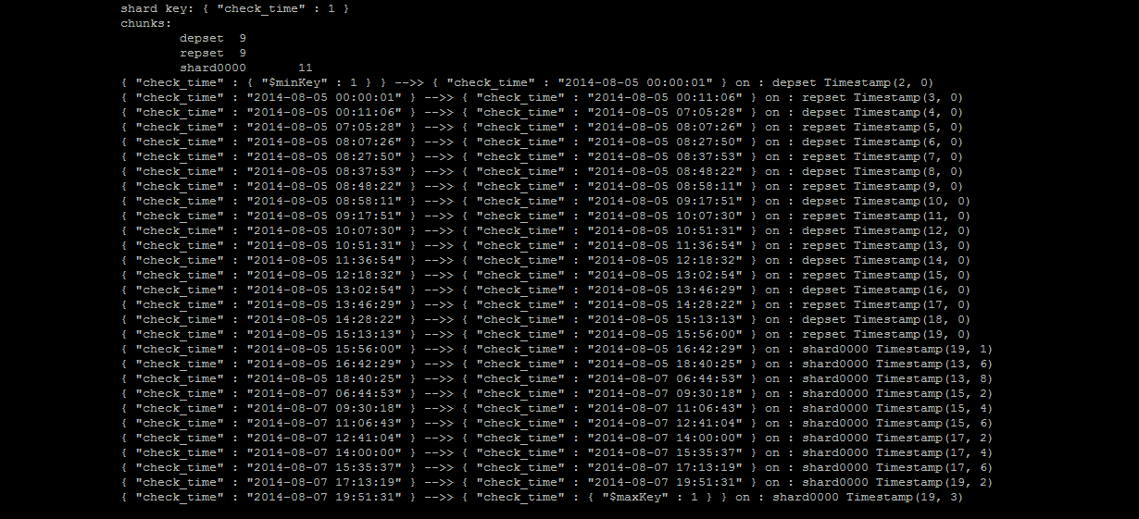
图3-10 集群分片chunks分布

3.5 本章总结
本章主要提出了项目的数据库集群的需求分析，同时说明了集群的系统架构，阐述了架构中各个模块的功能，并且完成了集群的搭建，提出了基于应用的数据库设计，完成对数据的初步插入以及分片过程。

第四章 MongoDB源码研究及应用优化
MongoDB是开源数据库的典型，正是因为这种特性，其得到长足的发展，大量项目也是因此采用其作为数据库解决方案。通过对源码的研究，针对自身独特业务特性，开发人员可以对数据库方案以及应用进行优化，或者进行个性化开发定制适合业务的MongoDB方案。本章节即通过对MongoDB典型算法代码的解读，对具体项目的数据库方案进行优化，同时做相关的性能测试。

4.1 MongoDB索引算法
索引对数据的重要性不言而喻，MongoDB同样也有相关的索引解决方案，下面主要介绍索引创建过程，主要分为两步。
1. 创建索引树（b树）。
2. 将数据（主要是地址）添加到索引（树）中 。
创建索引方法会要据创建方式（是否是后台线程等），使用不同的方法，这里主要讲解非后台方式，也就是上面的fastBuildIndex方法（pdfile.cpp第1101行），该方法主要对创建的索引信息进行提取，并且封装到一个BtreeBuilder中，该对象用于b树的创建（因为索引也是一个b树），当信息手机排序完成后，就开始创建索引，代码解释如下：
void BtreeBuilder::buildNextLevel(DiskLoc loc) {
int levels = 1;
while( 1 ) {
if( loc.btree()->tempNext().isNull() ) {
// 在当前层级上只有一个 bucket
getDur().writingDiskLoc(idx.head) = loc;
break;
}
levels++;
DiskLoc upLoc = BtreeBucket::adDBucket(idx);//添加bucket并实例化上一层DiskLoc
DiskLoc upStart = upLoc;
BtreeBucket *up = upLoc.btreemod();//获取上一层的bucket指针
DiskLoc xloc = loc;
while( !xloc.isNull() ) {
RARELY {
getDur().commitIfNeeded();
b = cur.btreemod();
up = upLoc.btreemod();
}
BtreeBucket *x = xloc.btreemod();
BSONObj k;
DiskLoc r;
x->popBack(r,k);//弹出当前bucket中最右边的键
bool keepX = ( x->n != 0 );//当前bucket元素个数判断
DiskLoc keepLoc = keepX ? xloc : x->nextChild;
//压入上面弹出的最右边的键值，该键值为当前up（bucket）中最大值
if ( ! up->_pushBack(r, k, ordering, keepLoc) )
{
// 当前 bucket 已满，则新创建一个adDBucket
DiskLoc n = BtreeBucket::adDBucket(idx);
up->tempNext() = n;
upLoc = n;
up = upLoc.btreemod();
up->pushBack(r, k, ordering, keepLoc);
}
DiskLoc nextLoc = x->tempNext(); //在当前层次上获得下一个链
if ( keepX ) {//当前结点非顶层结点时设置它的父结点
x->parent = upLoc;
}
else {
if ( !x->nextChild.isNull() )
x->nextChild.btreemod()->parent = upLoc;
x->deallocBucket( xloc, idx );//删除xloc bucket
}
xloc = nextLoc;//指向当前层的下个元素
}
loc = upStart;//升级当前结点
mayCommitProgressDurably();
}
if( levels > 1 )
log(2) << "btree levels: " << levels << endl;
}

上面的buildNextLevel方法自下而上根据之前抽取的键值逐层构造一个b树。这里有一个问题需要注意一下，因为MongoDB使用bucket 来作为b树中的一个层次结点或叶子结点容器（如下图），bucket最大尺寸为8192字节。图4-1即MongoDB中B树的应用。

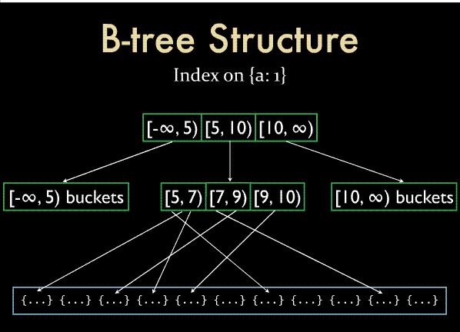
图4-1 B-Tree示意图

4.2 MongoDB Balancer算法
分布式MongoDB集群的构建中，balancer负责不同分片之间数据之间的平衡，理解其源码对分布式集群的构建和优化都意义重大。因此这里对其主要算法进行分析，其类图图4-2所示：

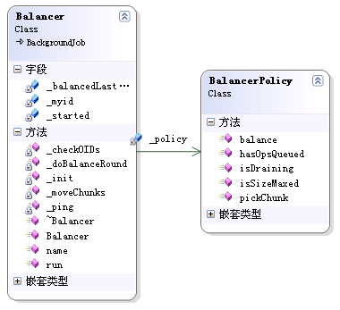
图4-2 Balancer类图
可以看到Balancer类里包含一个BalancerPolicy，其指向一个均衡策略，该策略会实现查找并收集要迁移的chunk。这里先看一下Balancer的类定义，如下:
//balace.h
class Balancer : public BackgroundJob {
public:
Balancer();
virtual ~Balancer();
// BackgroundJob methods
virtual void run();
virtual string name() const { return "Balancer"; }
private:
typedef BalancerPolicy::ChunkInfo CandidateChunk;
typedef shared_ptr<CandidateChunk> CandidateChunkPtr;
string _myid;//Mongos名称(hostname:port)
time_t _started;// Balancer //启动时间
int _balancedLastTime;//前移的chunks数量
BalancerPolicy* _policy;//均衡策略（确定要迁移的chunks）
//初始化，检查balancer 能否链接到servers.该方法可能抛出网络异常
bool _init();
/**
* 收集关于shards及chunks的信息，以及可能需要迁移的chunks
* @param conn: 指向config server(s)连接
* @param candidateChunks (IN/OUT): 可能需要迁移的chunks
*/
Void doBalanceRound
(DBClientBase&conn,
vector<CandidateChunkPtr>*candidateChunks);
/**
* 逐个迁移chunk.并返回最终迁移的chunk数量
* @param candidateChunks 可能需要迁移的chunks
* @return number of chunks effectively moved
*/
int _moveChunks( const vector<CandidateChunkPtr>candidateChunks );
/*在config server(s)中标记并前balancer为活动状态.*/
void _ping( DBClientBase& conn );
//当configDB中的所有服务均可用时，返回true
bool _checkOIDs();
};
首先balancer继承自BackgroudJob，所以其以后台方式运行，执行流程会转到balancer类的run（）方法，此方法主要是够着链接串，进而构造连接实例，之后刷新sharding中的相关信息，之后调用_doBalanceRound()方法来收集可能要迁移的chunk（s）信息并最终完成迁移（使用_moveChunks方法）。_doBalanceRound方法主要构造shardLimitsMap，shardToChunksMap这两个实例对象集合（map<>类型），下面对这两个实例对象进行说明：
shardLimitsMap：用于收集shard集合中一些“起数量限制”作用的参数，如maxsize,draining,hasOpsQueued等，因为这几个参数如果超出范围或为true时，相应shard 是不可以提供迁移服务的。
shardToChunksMap：用于收集当前shard中的chunk信息，以便后面的遍历操作。
收集了这些信息之后，通过调用 _policy->balance()方法来找出可能需要迁移的chunk()，下面就均衡策略进行详细的阐述(抽部分代码进行解释）：

//balacer_policy.cpp
BalancerPolicy::ChunkInfo* BalancerPolicy::balance( const string& ns,
const ShardToLimitsMap& shardToLimitsMap,
const ShardToChunksMap& shardToChunksMap,
int balancedLastTime ) {
...
//寻找分片中最小以及最大的匹配对象的信息
for(...) {
//遍历分片，检查容量是否耗尽
...
//获取分片的信息，包括其容量最大值等
...
//是否合适接收chunk，
...
// + shards with operations queued for writeback
//获取当前shard里的chunk数
...
if ( ! maxedOut && ! draining && ! opsQueued ) {
//此分片中块数与最小值进行比较，寻找最小的容量的分片
// 检查shard 是否应该迁移（chunk donor）
// Draining shards 比 overloaded shards优先级低
if ( size > max.second ) {...}
...
上面方法通过计算各个shard中的当前chunk数量来推算出那个shard相对较空，并将其放到to（目标shard）,之后对可能要迁移的chunk进行校验，这里使用了pickChunk（）方法，之后调用movechunk()实现具体流程，分别根据其ns信息获取相应的ChunkManager(该类主要执行chunk的管理,比如CRUD等），之后就通过该ChunkManager找出当 前chunk中最小的值（min：参见chunk.h文件，我这里把min,max理解为当前chunk中最小和最大记录对象信息）chunk信息，并开始迁移。图4-3为整个过程的时序图：

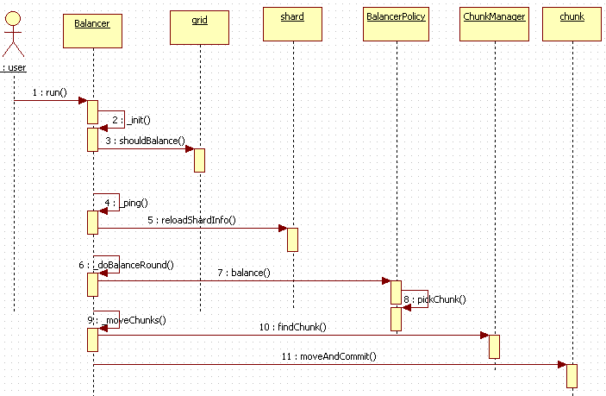
图4-3 Balancer过程时序图

4.3 MongoDB MMP算法
如第二章所说，MongoDB作为优秀的内存数据库之一，其就是利用MMAP机制（操作系统底层提供），将热数据的内容映射到内存中，以期提高访问速度。在内存中为文件的信息提供相应的地址空间，可用指针对文件进行读写，不需要传统的read/write函数。为了保持数据的可靠性，也会定期将数据刷新保存到磁盘。机制如图4-4所示：

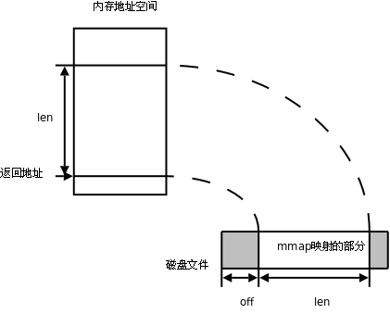
图4-4 MMAP过程示意图
MMAP算法是数据系统的常规底层算法，不仅Linux存在，而且在windows也提供相应的接口。下图以windows中为例，阐述其实现方法以及在插入和查询请求时的执行流形成，MMAP类图如图4-5所示：
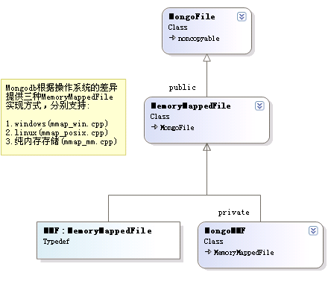
图4-5 MMAP类图
下面对上述类图进行简单的阐述：
MongoFile：对MongoDB的文件对象的一些操作进行定义，包括创建、关闭以及设置等操作，同时可以获取文件的大小。
MMF：即Memory Mapped File的缩写，定义内存映射文件的类型。
MongoMMF：封装上述MMF，主要针对private views的封装。主要增加了数据持久化的功能。
以上为对象的解释，下面介绍一种的主要接口功能：MapViewofFIle函数主要目的将数据文件对应到进程的地址；CreateFileMap函数主要建立新的文件映射对象；FlushView前缀的函数主要强制将热数据写入磁盘，保证数据完整性；CloseHandle函数关闭文件及对象；MapViewoFile函数主要作用是映射热数据进入进程空间。
下面即为起源码文件，这里选择一部分做详解：
//MMF源码
//构造Private属性的Map对象，并检查其句柄，不存在则返回error
...
//将热数据文件一一映射到地址中，并且将执行过程信息加入日志中
...
//打开需要操作的文件，执行内存映射的操作
MongoMMF::open(...) {
//制定相对路径查找文件，执行相关的操作
...
}
//如果文件不存在则创建文件，之后执行内存映射的操作
MongoMMF::create() {
//与open功能类似，这里多一个创建文件功能
}
//创建Map文件并加入到view文件集合中
bool MongoMMF::finishOpening() {
...
privateViews.add(_view_private, this); //添加功能
...
}
//之后还包括view集合中删除已移除的文件块...
上述部分是MMP算法的主要源码解释，在实际情况中，数据持久化的情况会时有发生，因此在这种情况，只要对其进行封装即可，这里就省略这部分，简述其中函数功能：
void* MemoryMappedFile::createPrivateMap()//构造PrivateMap。
void* MemoryMappedFile::remapPrivateView(void *oldPrivateAddr)//重新映射PrivateView。
bool MongoMMF::open(string fname, bool sequentialHint)//打开当前操作文件，执行MMAP的过程。
MMF::create(string fname, unsigned long long& len, bool sequentialHint)//创建指定名称的文件并执行mmap操作。
MongoMMF::finishOpen()//创建私有Map，并将其加入私有View集合中。
MongoMMF::close() //从私有View集合中删除已卸载的热数据块，关闭对应的文件以及对象。
MongoDB声明以上类，其他模块就通过调用这些类完成数据库的功能。下面根据数据库插入的过程对类的调用过程进行阐述。本地运行Mongod服务时，需要声明一个参数，即DBpath，这个目录中存放着实际的数据。当有数据插入，即根据相应的算法，存放在此目录中（以文件的形式）。而文件的生成过程，即MMAP的流程,时序图如4-6所示：
说明：allocExtent接口用于分配Extent所需要的的磁盘空间，而Extent是数据集合。AddFile函数判断数据库文件是否存在，如果存在，则打开相关文件执行对应的MMAP的流程。
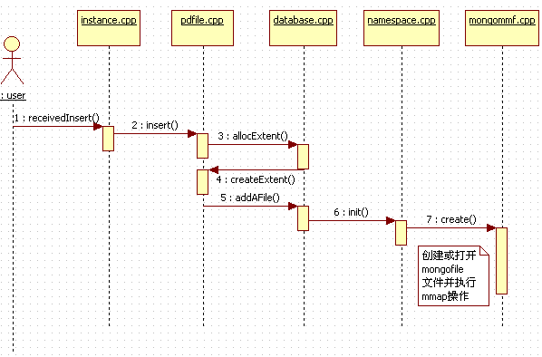
图4-6 MMAP时序图
在创建了数据库文件相应mmap操作之后，重新启动Mongod时，系统会构造client类的对象 （context）方法来调用namespaceIndex.init()方法，如4-7所示。

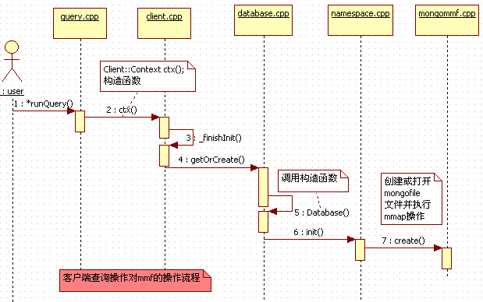
图4-7 namespaceIndex.init时序图

4.4 MongoDB应用优化
通过对MongoDB源码的解读，同时结合具体的项目需求，本文对构建的数据库集群进行应用优化。影响数据库集群性能的主要来自于磁盘IO、内存占用（热数据）、索引的构建以及查询优化等方面，下面对这些方面进行逐一阐述。

4.4.1软件优化
1.内存优化：针对其MMAP机制，MongoDB对于读写操作的机制是不同的，读操作则内存数据保存热数据，缓存可以提高效率，如果是写操作，即需要将其转换为顺序写，可以提升写的性能。自身对于内存的管理是不敢说的，主要由对应的操作系统负责。对于Linux操作系统，内存设置为unlimited，否则内存大小会受到限制。
2.连接优化：服务器连接数过多的话，也会拖累新能，可以通过serverstatus查询每个服务器的连接数目，这些连接需要一个Stack结构存放，每个连接都会被系统限制。默认缺省为10240（Linux），可以对比MongoDB实际使用的Stack大小，可以看出，linux默认的Stack数太大则没有意义（过多的连接内存消耗量大），这里将系统的Stack设置为1024。
3.collections优化：MongoDB数据库中是以文档存储数据，文档的集合称为collections。设定单独的collections存放最近一天，最近一周的日志信息，将这两个collections的数据作为热数据。
4.索引优化：索引在整个数据库范围的使用都是很广泛的，MongoDB也不例外。MongoDB提供了一个explain命令让我们获知系统如何处理查询请求,利用explain命令观察系统，同时MongoDB Database Profiler是一种慢查询日志功能,可以作为优化数据库的依据。索引可以极大地提高查询性能，并且索引并非越多越好，而是越少越好Error: Reference source not found。每当你建立一个索引事，系统会为你添加一个索引表，用于索引指定的列，对已建立索引的列进行插入或修改时，数据库则需要对原来的索引表进行重新排序，重新排序的过程很消耗性能，但应对少量的索引压力并不是很大，所以在创建索引时需要谨慎建立索引，要把每个索引的功能都要发挥到极致，也就是说在可以满足索引需求的情况下，索引的数量越少越好。同时在索引列中每个数据的重复数量称为颗粒，也叫作索引的基数。如果数据的颗粒过大，索引就无法发挥该有的性能。例如，拥有一个"age"列索引，如果在"age"列中，20岁占了50%，如果现在要查询一个20岁，名叫"Tom"的人，则需要在表的50%的数据中查询，索引的作用大大降低。所以，我们在建立索引时要尽量将数据颗粒小的列放在索引左侧，以保证索引发挥最大的作用。业务需求中有大量的针对时间戳以及交易账号（AcctNo）的查询，以及ChannelId（渠道号）考虑到以上因素，这里使用check_time以及AcctNo两个key作为复合索引，渠道号的索引颗粒过大，这里放弃ChannelId做索引。如果在之后的业务需求中，要大规模查询，这里就使用自然排序来禁止MongoDB使用索引。
5.查询优化：在查询中，如果要返回某些字段同时这些字段可放在索引中，MongoDB可以做索引覆盖查询，这种查询不会访问指针指向的文档，而是直接使用索引的数据返回结果。对check_time和channelId的查询并且只要求返回这两个文档时，就可以大大加快查询的速度。同时针对AND型查询，如果要查询同时满足条件A，B，C的文档，满足的文档个数分别为40000,9000,以及200。如果按照这个顺序来查找，效率会大大降低，可以将条件最严苛的查询放在最前面查询，之后的搜索空间将明显减少。同样的，针对OR型查询，将结果最多的条件前置能缩小后续查询的搜索空间。
6.Journaling优化：即日志优化。MongoDB鉴于内存数据库的特性，写操作会先存入内存中，这样数据文件持久性降低，支持在写操作的同时开启日志功能，这样即便丢失数据也可以根据日志恢复Error: Reference source not found。这样你的数据文件会处于一个持久化的存储中，同时又不会影响内存中的热数据，在保证数据安全的情况保持性能不被降低。
7.主备优化：为了增加读写效率，集群开启准备读写分离，利用ReplicaSet主从机集群，写主要在高性能的PRIMARY，读则从一般的SECONDARY，用以分担PRIMARY的高强度读写压力。但是缺点是主备同步会延迟，因为同步是异步进行的，数据的实时性会降低，在日志系统中，对数据的实时性需求不是很高，因此主备读写分离的策略适用于系统。

4.4.2硬件优化
1.可以对热数据较多的节点进行内存的扩展以减少频繁内存磁盘的数据交换。MongoDB内存的机制让它在缓存重建方面更有优势，重启系统，那么可以通过拷贝数据文件到/dev/null的方式来重建缓存。如果内存比热数据量小，就会频繁的出现缺页中断，内存和磁盘的数据交换会大大减慢查询的速度。
2.使用SSD作为分片的解决方案，鉴于SSD高昂的价格，只存放部分数据，与热数据进行直接交换（内存中数据）。
3.集群中Mongod实例对CPU的要求不是很高，但是Mongos实例对CPU资源消耗比较多，因此，这里Mongos节点的CPU配置要高一些。

4.5 性能测试
通过以上对数据库的理解和优化，我们对集群进行相关的性能测试，以三个月的数据，接近200G，每条文档的大小在2KB左右，上亿条文档的数据条数，通过测试软件MMS（MongoDB monitoring service）对数据库性能进行监控。每一种测试都使用单进程的MongoDB（使用蓝色的线表示）和同一台服务器（使用红色的线表示）做以上建立的集群（每一个Mongod实例内存为7GB左右）两种方案。 备注：服务器使用E5620 @ 2.40GHz的核心，内存大小为24GB，操作系统为Ubuntu。对数据库集群的测试项目主要包括以下部分：
- 常规插入（每一个文档大小为2KB左右）。

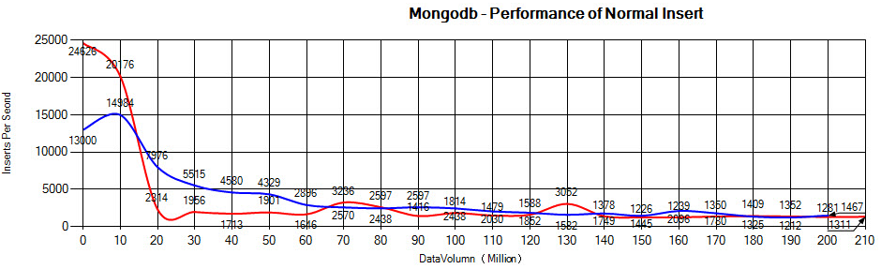
图4-8 MongoDB普通插入性能
- 批量插入，使用MongoDB官方的批量插入工具。
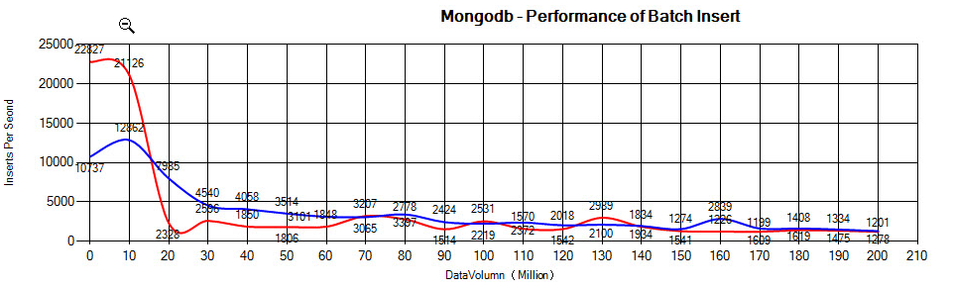
图4-9 MongoDB批量插入性能
- 安全插入功能 （确保插入成功，使用的是SafeMode.True开关），测试的是安全插入性能。
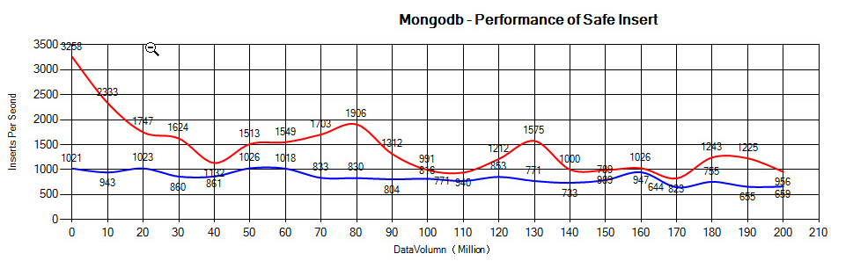
图4-10 MongoDB安全插入性能
- 查询一个索引后的数字列，同时返回10条记录的数据库的性能，测试的是批量查询中索引的性能。
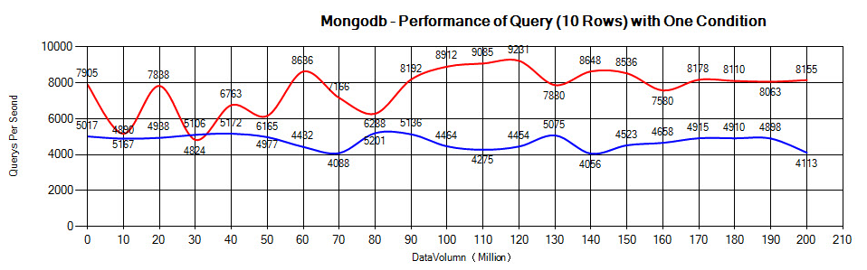
图4-11 MongoDB查询性能（10条记录）
- 查询其中两个key的值，数据库对这两个key建立索引，同时返回10条记录的性能，测试的是在多个索引条件下小批量查询的效率。
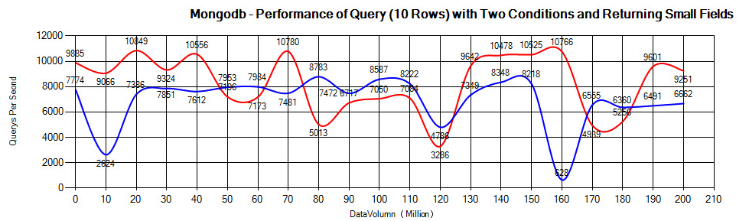
图4-12 MongoDB查询性能（10条记录-两个索引）
- 同样的两个作为索引的key，按照一个key排序查询另外一个key的值，同时（索引建立的时候是倒序，排序也是倒序），返回10条记录（Skip100条）这个测的是Skip和Order对性能的影响。
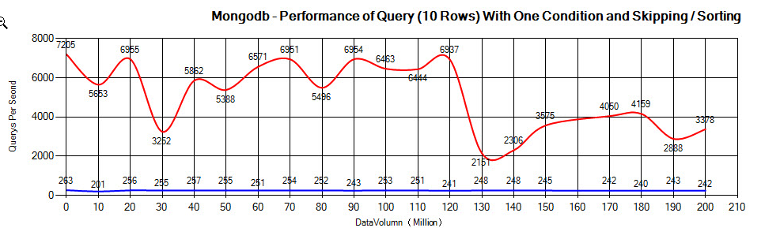
图4-13 MongoDB查询排序性能（10条记录）
- 批量查询100条记录，这个测的是大数据量的查询结果对性能的影响
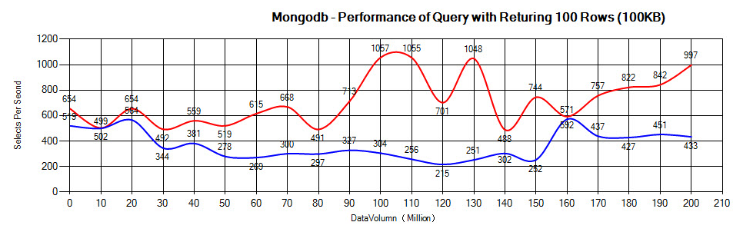
图4-14 MongoDB查询性能（100条记录）
- 两种方案的总磁盘占用的大小，索引磁盘占用的空间以及数据磁盘占用的大小。
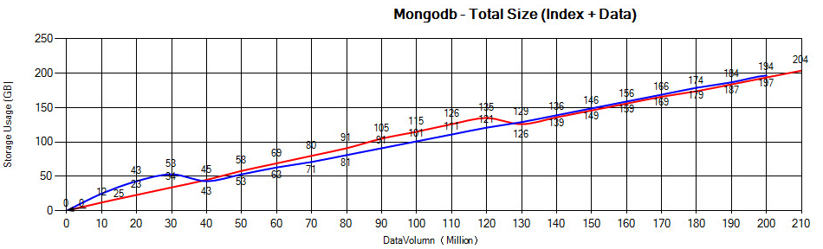
图4-15 MongoDB磁盘占用

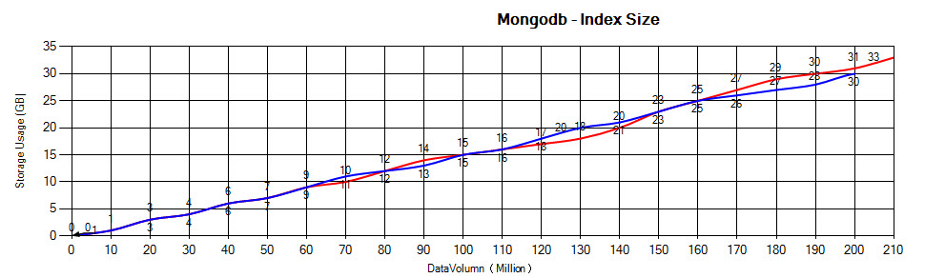
图4-16 MongoDB索引磁盘占用
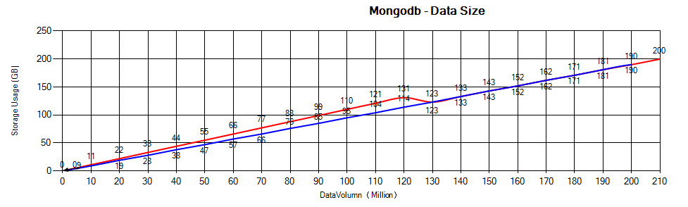
图4-17 MongoDB数据磁盘占用

由上图测试可得如下结论：
1）常规插入过程中，开始的插入的效率是非常高的，直到服务器的内存被占满，也就是插入的数据量达到服务器的内存大小的时候，性能会降低很多，这个原因是因为MongoDB的MMAP的机制，当数据插入量小于内存的时候会使用内存作为缓存，当数据插入量超过内存之后，就需要内存和磁盘数据的交换，性能降低后，插入速度也可以满足应用需求（此测试环境对三个key作为索引键）。
2）批量插入即将数据插入成批的进行，对比常规插入，性能提升不是很明显，这里应该与网络带宽有关系。
3）安全插入即在插入的过程中保持数据的持久化，也就是同步到磁盘中，速度较为稳定。
4）单个条件的查询性能稳定性也很高，而且查询次数8000次/秒左右，每次查询包含十条数据，对于数据量如此巨大的系统，这样的性能已经相对较高。
5）两个条件后返回较小数据结果的查询，相对于4）中性能较高，数据量小的查询性能较高，但是性能不够稳定，多条件的查询对磁盘的I/O要求较高。
6）针对Sort等排序功能的查询类型，性能会在数据量增大的时候降低，查询中包含算法相对较耗费性能。
7）如果查询返回数据量较大，查询总次数和4）也是相当的，这时候性能瓶颈应该就是磁盘以及网络。
8）整个测试过程中可以看出索引在总数量中占的比例较大，达到一定数量的时候索引就将内存全部小号掉，查询的性能因此会非常高，同时保证其插入的性能，因此可以看出内存较大的时候，MongoDB的性能很强大。
对于三个节点构成的集群方式的测试，可以得出以下结论：
1）常规插入类似于单进程，也是在内存满了之后性能会大为下降，同时相比于单进程模式，安全插入的性能也降低了不少，同样带来的好处就是波动比较小，相对稳定。
2）对于条件查询（一个或者两个条件），性能波动较小，但是速度只是单进程的一般，多个条件下时，有时回避单进程高一点。因为在分片模式下，查询请求（多条件）会在两个节点中并行进行，之后统一汇总，网络在数据量小的情况下不是性能瓶颈，这时Sharding模式性能较好。
3）对于排序，分片模式性能就会下降的较多，因为分片排序后汇总排序的性能消耗，可以预先设定索引的key值位排序排序字段，以提升排序查询的效率。
4查询返回大数据量时，分片模式和单主机相差不大，性能瓶颈在于数据转发上，Mongos节点上进行了数据的转发，影响了效率。
5）相比于单机模式，分片模式占用的空间较多一些，因为每个节点不仅存储着实际数据，还存储着内存数据库对应的日志数据，会多分配空间在每个节点。
测试的过程中还发现几个问题需要值得注意：
1）大数据量的主机或者节点，重启的时候数据库性能较差，尽量避免在这个时候进行频繁的数据库操作，I/O压力会较大。
2）分片模式下，数据库本身会对数据块进行调整，可能会造成性能波动，所以尽量根据业务以及生产环境的需要进行手动分库，避免自动分片带来的性能缺陷。
3） 对于运行于生产环境网络的数据库，http性能也会是数据库的瓶颈所在，尤其对于多线程的插入，可能会适得其反。

4.6 本章总结
基于源码分析对数据库的优化从软硬件角度提出相对应的方案，并且从集群和单机的角度对性能进行测试，性能可以满足具体的生产需求。

第五章 MapReduce并行编程模型

5.1 MapReduce（MongoDB）简介
面对海量数据的压力，同时要满足后期各种复杂的数据库操作，MongoDB的Map/reduce主要是用来对数据进行批量处理和聚合操作，类似于Hadoop对集合数据进行处理，所有输入数据都是从集合中获取，而MapReduce后输出的数据也都会写入到集合中，复杂的查询可以分发到各个集群的节点中进行Error: Reference source not found，对性能提升较大。图5-1为其执行流程：
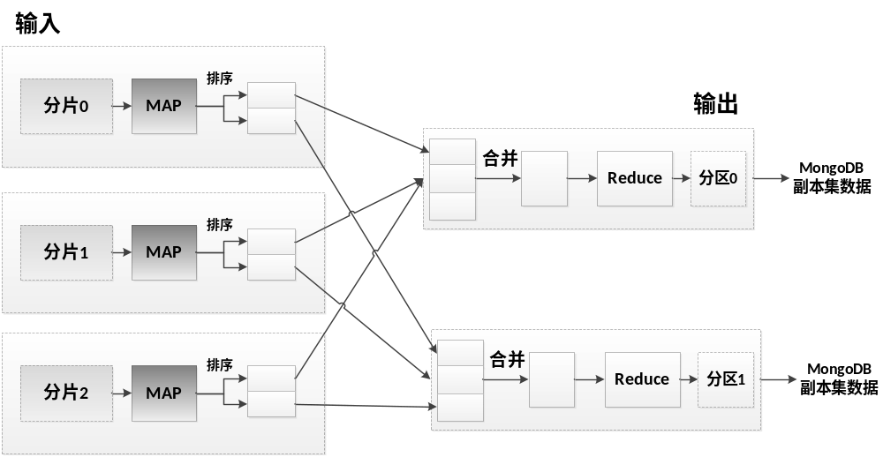
图5-1 MapReduce（MongoDB）执行流程
MapReduce是个非常灵活和强大的数据聚合工具。它的好处是可以把一个聚合任务分解为多个小的任务，分配到多服务器上并行处理。查询语肯定是JavaScript。MongoDB中的MapReduce主要有以下几阶段Error: Reference source not found：
1. Map:把一个操作Map到集合中的每一个文档
2. Shuffle: 根据Key分组对文档，并且为每个不同的Key生成一系列(>=1个)的值表(List of values)。
3. Reduce: 处理值表中的元素，直到值表中只有一个元素。然后将值表返回到Shuffle过程，循环处理，直到每个Key只对应一个值表，并且此值表中只有一个元素，这就是MR的结果。
4. Finalize：此步骤不是必须的。在得到MR最终结果后，再进行一些数据“修剪”性质的处理。
任务模块的图解如5-2所示：
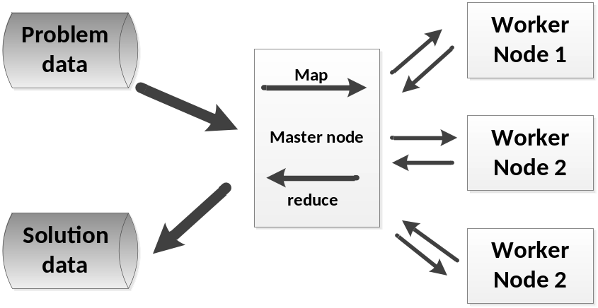
图5-2 MapReduce任务模块图解
MongoDB中使用emit函数向MapReduce提供Key/Value对。Reduce函数接受两个参数：Key,emits. Key即为emit函数中的Key。 emits是一个数组，它的元素就是emit函数提供的Value。Reduce函数的返回结果必须要能被Map或者Reduce重复使用，所以返回结果必须与emits中元素结构一致。Map或者Reduce函数中的this关键字，代表当前被Mapping文档。
下面介绍部分MapReduce参数：
mapreduce：指定要进行mapreduce处理的collection。
map：map函数。
reduce：reduce函数。
out：将结果集合输出，缺省情况的话集合名会随机（如果使用了out选项，就不必指定keeptemp：true了，因为已经隐含在其中了）。
query：一个筛选条件，只有满足条件的文档才会调用map函数。（query。limit，sort可以随意组合）。
sort：和limit结合的sort排序参数（也是在发往map函数前给文档排序），可以优化分组机制。
limit：发往map函数的文档数量的上限（要是没有limit，单独使用sort的用处不大）。
keytemp：说明集合的结果是否是临时数据，可以设置为true或者false，如果想在连接关闭后 仍然保留这个集合，就要指定keeptemp为true，如果连接为Mongo连接，需要手动退出删除临时数据，对于脚本程序，则需要关闭以删除临时数据集合。
finalize：是函数，它会在执行完map、reduce后再对key和value进行一次计算并返回一个最终结果，这是处理过程的最后一步，所以finalize就是一个计算平均数，剪裁数组，清除多余信息的模块。
scope：javascript代码中要用到的变量，可以用于MapReduce的每个模块中。 verbose：用于调试的详细输出选项，如果想看MapReduce的运行过程，可以设置其为true。也可以print把map，reduce等过程中的信息输出到服务器日志上。

5.2 MapReduce（MongoDB）并行编程设计
在分布式环境中简单的使用，数据库的group操作会无视各个节点的计算性能，使得集群的性能大大下降，而MapReduce框架可以让复杂的查询在集群的每一个节点中进行计算，因此基于其框架完成具体的业务需求。
上文已经完成了对数据库的部署，下面对其软件环境进行描述，程序设计采用python语言，为了与数据库连接，这里安装官方第三方库pyMongo，为了体现在数据量不同的情况下的并行程序的运行效率，这里基于不同的数据量进行实验，以得出数据量上升下的MapReduce框架性能的区别。
首先测试数据量较小的情况，日志信息存放于tdload数据库，日志为某银行ESB日志信息，库大小以及文档数量如图5-3所示：
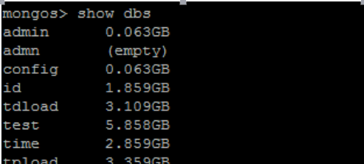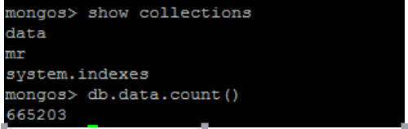
图5-3 小数据量数据库属性
数据库集群由三个分片服务器组成，分片1由三个节点组成的副本集组成，包含11个chunks，分片2由两个节点组成的副本集，包含11个chunks，名称为depset分片3由一个节点组成，名称shard0000。具体分片如图5-4所示。
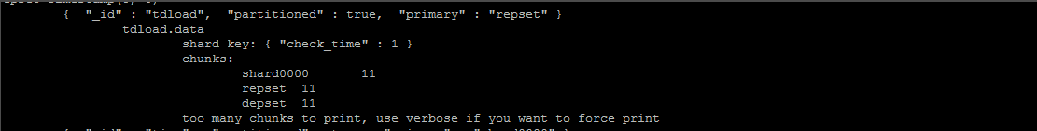
图5-4 集群分片图示
MapReduce框架中业务的处理主要有以下步骤：
1. 首先运行一个任务，对集合操作，并输出结果到一个集合。
2. 当你有更多的数据的时候，运行第二个任务，可以使用选项进行过滤数据。
3. 使用reduce output选项，通过reduce函数归并新的数据到一个新的集合。
项目中一个典型的场景：在日常生活中，客户通过ATM，柜台或者网银等很多的渠道进行交易，这样，每个日志消息都会包含一个ChannelId的key值，现在银行需要根据每个ChannalID的交易数量进行下一步的业务拓展，例如ATM的渠道交易较多（根据地区），则相应扩展ATM的数量。根据以上的项目场景，下面实例通过查询固定时间段的每个或者某个Channelid的程序展示MapReduce在MongoDB中编程模型的实现过程。
下面的示例程序即根据以上需求，查询2014-08-05 11:00:00~2014-08-07 13:00:00之间的每个渠道的交易数目，具体程序部分如下：
#!/usr/bin/python
# -*- coding:utf-8 -*-
import pyMongo
import sys
from bson.code import Code
import datetime
starttime=datetime.datetime.now()
timeformat="%Y-%m-%d %H:%M:%S"
con = pyMongo.Connection('172.17.0.6',10000)
DB=con.tdload
map=Code("function(){var key=this.ChannelId; emit(key,{count:1});}")
reduce=Code("function(key,emits){"
"var total = 0;"
"for(var i in emits){"
" total+=emits[i].count;}"
" return {count:total};"
"}")
pd=DB.data.map_reduce(map,reduce,"tr",full_response=False),query={"check_time":{"$gt":"2014-08-05 11:00:00","$lt":"2014-08-07 13:00:00"}})
for doc in pd.find():
print "channelid:%s,number:%d " %(doc['_id'],doc['value']['count'])
endtime=datetime.datetime.now()
print (endtime-starttime).seconds
程序运行结果如下，因渠道数目较多，这里只给出部分截图，如5-5所示：
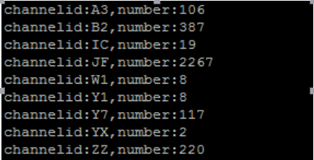
图5-5 小数据量下结果
可以发现查询0805 11:00:00到 0807 13:00:00之间的各个channelid的数量，可以发现耗时在2s左右。
最下面，通过对数据进行修改，包括删除_id，修改check_time值，将两天的数据变为三个月的，数据量为197G，接近一亿条记录，每条记录2KB左右，集群情况与上面实验的相同，下面描述一下在这样的大数据量的情况下的查询情况。
下面是查询一段时间段（08-05 11:00---08-07 13:00）内的每个channelid的文档数，因为设置check_time为索引，所以这里查询较快，图5-6为其查询结果。
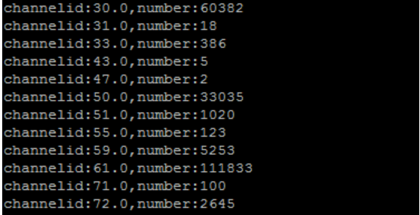
图5-6 数据量（索引）查询结果
耗时为21s，速度较快，这里因为是按照check_time分片，所以基于时间段查询的话，速度会比较快。
本实验使用docker去虚拟整个集群，但是资源仍然还是一个服务器，数据量巨大的情况下，可能会使查询的速度变慢，如果集群采用的是六个实体服务器的话，速度大大提升。
下面进一步查询另外一个时间段内的channelid（08-05 11:00:00 -> 09-30 12:00:00)的文档总数，这个时间段即整个数据集合，上亿条数据的查询，需要遍历整个数据集合，涉及到内存和磁盘的大量交换，图5-7为聚合操作的结果展示。
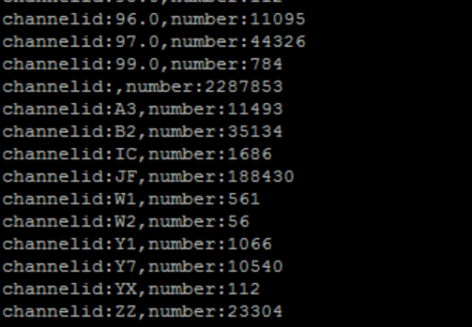
图5-7 大数据量结果展示
这里的查询时间为421s。实验的环境是上面章节所述，集群的性能在亿条数据的情况下，大批量的查询的效率比较低，主要瓶颈是网络以及内存方面，在实际情况下，我们可以根据实际情况，存储实际数据的节点的容器根据热数据的大小进行服务器的分配，这样性能会相对提高。

5.3 通道聚合查询（Aggregation）
针对分片集群以及复杂查询的案例，类似关系型数据库的group等操作，MongoDB同时提供了aggregation的查询方式。其处理流程类似于数据处理中的管道模型，批量文档通过多个具有特殊功能（分组、过滤等）的节点的处理后，输出需要的结果。管道基本分两种类型，一种是“过滤”功能，主要是根据条件筛选，另一种是“变换”功能，可以根据需要的形式，输出需要的形式的文档Error: Reference source not found。这里对其语法不进行消息叙述，主要用来与MapReduce查询模式进行对比。这里的应用场景与MapReduce查询的场景相同，下面同样查询不同时间段的每个渠道的交易数目。针对小数据量的情况的部分程序代码如下：
#!/usr/bin/python
# -*- coding:utf-8 -*-
import pyMongo
import sys
from bson.code import Code
import datetime
from bson.son import SON
starttime=datetime.datetime.now()
timeformat="%Y-%m-%d %H:%M:%S"
con = pyMongo.Connection('172.17.0.6',10000)
DB=con.tdload
pd=DB["data"].aggregate([{"$group":{"_id":"$ChannelId","count":{"$sum":1}}}])
print pd
以上程序结果与MapReduce相同，但是时间上只需要1秒左右即可完成，相比于MapReduce方式的查询效率更高。
同样对大数据情况下进行分时段的查询，通道聚合查询的时间相对较低，在对0805 11:00:00到 0807 13:00:00之间的各个channelid的数量的统计过程，通道耗时为15秒左右，而对08-05 11:00:00 -> 09-30 12:00:00的统计过程，通道耗时为326秒左右。表5-1为两者之间的对比图（消耗时间单位为秒）：
表5-1 两种查询方式耗时
 | 08-05 11:00:00  08-07 12:00:00 | 08-05 11:00:00  09-30 12:00:00 | 整个区段
Aggragation | 1 | 15 | 326
MapReduce | 2 | 21 | 421

综合以上所述，在应用过程中MapReduce的效率不如aggregation的高，但是Mapeduce更加灵活，实现难度较小。在实际应用中，针对分片数据库集群，针对相对简单的查询（单一条件聚合），可以主要使用aggregation机制，效率会比较高，如果某个查询比较复杂，包括多个聚合条件以及结果的变换，aggregation的效率以及程序难度就会成倍增加，这时可以使用MapReduce机制来实现，同时MapReduce的方式可以产生多个中间结果集合，这些集合可以作为热数据供下一级查询使用，而aggregattion方式只会生成一个最终文档，灵活性较低。因此，在实际的使用过程中，需要根据具体的场景灵活应用这两种查询的框架。

5.4 本章总结
本章首先对MongoDB中MapReduce并行模型进行介绍，叙述其工作机制以及应用背景，其次在此基础上针对具体的应用场景实现并行编程框架的例子，并搭建数据场景对其进行实现以及测试，最后和传统聚合框架的效率进行对比，提出在实际应用中的具体方案。

第六章 全文总结与展望
MongoDB作为非关系型数据库的典型方案，可以满足一些数据一致性相对不是很高，同时由对性能要求较高的场景，同时其开源的特性，对应用开发以及研究者的深入研究较为方便。本文鉴于其优秀的特性，对其进行了相关的研究，并且应用于实际的项目场景。

6.1 本文的主要贡献
本文基于具体项目场景，针对其数据量大、查询速度要求较高、信息数据结构复杂等特性，提出使用非关系型数据库集群作为传统数据库的补充方案，完成对系统的的数据库建设的方案，同时分析其源码内容，对集群的优化方案进行阐述，并进行相应的测试，具体如下：
- 总结和归纳了当前行为NOSQL的发展现状，对MongoDB关键技术的应用现状进行讲解。
- 对MongoDB的基础操作以及本文应用的虚拟化技术Docker进行阐述，同时对保持MongoDB高效性的技术：内存数据库架构进行理论阐述。
- 针对日志平台的数据库建设，提出数据库集群系统的设计方案，并且对其进行数据库存储方案的构建。
- 基于源码的分析提出集群的构建优化方案，并对集群进行各方面的压力测试，得出其满足生产需求的结论。
- 最后对其MongoDB集群特色的MapReduce编程模型进行

6.2 下一步工作的展望
本论文对MongoDB做了很多研究和实践工作，相比于传统的数据库，效率有了明显的提升，但是对于大数据时代的集群设计，仍然有需要改进的地方。
本文的节点都是利用Docker虚拟实现的，这种方法有诸如开销小，快速部署等优点，但是仍然摆脱不了单机的性能局限。当数据量增大的时候，需要将虚拟节点分布在不同的实体机上，对于这种更大的数据量（T级别，百亿条记录）情况下的研究，以及其性能瓶颈以及优化方案的设定，是本文之后的工作重点。
应用场景的增加，带来的是数据库操作的多样化，需要实时的对数据库进行相应的调整，而其对数据库的影响也是未来的工作重点，即在保证数据库性能的基础上对数据库的调整。
无模式的数据结构，也就是Json格式的文档，带来方便与效率的同时，但是也不能满足多种高效的读写场景，针对某些应用的库，需要对其元数据进行范式化和反范式化的合理运用，对性能的提升有很大的作用，本文鉴于篇幅以及元数据的复杂性，没有过多的深入，会是以后的工作重点。
云计算的应用，本文基于Docker对MongoDB数据库进行构建，本身就是快速高效而且精准的对数据库资源进行虚拟化，基于此，如何构建一个云端的PaaS架构的MongoDB数据库集群，实现可控，可监控的服务平台，是以后的工作的方向。
由于个人能力所限，有许多地方考虑不足，希望各位专家和评委指正批评。

致 谢
三年研究生的生活，带给自己的不仅是学习能力的提升，同样也带来个人素养以及认知水平的提高，自己的努力的同时，也得到了良师益友的帮助，在论文即将结束的地方，对他们表示衷心的感谢。
首先，首先要感谢的是本人的研究生导师，***教授。*老师治学严谨，待人和蔼，同时学术知识渊博。在三年的学习过程以及项目方面，给了我很大的指导，并且在人生以及就业方面，提出了自己的经验和看法，让我学习到了很多。论文的研究过程中，*老师也对其进行指导，否则论文不会这么顺利的完成。再一次特别感谢恩师**教授。
其次，要感谢实验室以及项目组的*老师、*老师、*老师、*老师等各位老师。在学习和论文的完成过程中，给我很多研究建议，解决其中的难点。
另外，感谢我的师兄，同学以及项目相关人员。在课题的研究过程中，帮助我克服了很多困难。一起的学习生涯，让我学到了很多，在此向他们表示衷心的感谢和祝福。
同样，论文期间，家人朋友的支持也是我的精神支柱，帮我客服生活、学习方面的困难，再次表达我真诚的感谢。
最后，十分感谢评阅论文以及答辩过程的老师和专家，谢谢你们的辛苦付出。

参考文献
- Boicea A, Radulescu F, Agapin L I. MongoDB vs Oracle--Database Comparison[C]//2012 Third International Conference on Emerging Intelligent Data and Web Technologies. IEEE, 2012: 330-335.
- Felter W, Ferreira A, Rajamony R, et al. An updated performance comparison of virtual machines and linux containers[C]//Performance Analysis of Systems and Software (ISPASS), 2015 IEEE International Symposium On. IEEE, 2015: 171-172.
- Xiao H, Seah W K G, Lo A, et al. A flexible quality of service model for mobile ad-hoc networks[C]//Vehicular Technology Conference Proceedings, 2000. VTC 2000-Spring Tokyo. 2000 IEEE 51st. IEEE, 2000, 1: 445-449.
- Zikopoulos P, Eaton C. Understanding big data: Analytics for enterprise class hadoop and streaming data[M]. McGraw-Hill Osborne Media, 2011.
- Silva C A R F O. Data modeling with NoSQL: how, when and why[J]. 2012.
- Scherzinger S, Cerqueus T, Cunha de Almeida E. ControVol: A framework for controlled schema evolution in NoSQL application development[C]//Data Engineering (ICDE), 2015 IEEE 31st International Conference on. IEEE, 2015: 1464-1467.
- 刘一梦. 基于 MongoDB 的云数据管理技术的研究与应用 [D][J]. 北京:: if 京交通大学, 2012, 2.
- 陈敏敏, 李芳, 张韧弦. 基于 MongoDB 云存储平台的论坛信息抽取与存储研究 [D][D]. 上海: 上海交通大学, 2012.
- 李陈军. 基于 MongoDB 的 SNS 平台设计与实现[D]. 南京理工大学, 2013.
- 孙思源. 基于 MongoDB 的网站日志分析系统的设计与实现 [D][D]. 中国地质大学 (北京), 2014.
- 徐栋. 基于 MongoDB 的 saas 数据层多租户关键技术研究与实现 [D][D]. , 2012.
- Özsu M T, Valduriez P. Principles of distributed database systems[M]. Springer Science & Business Media, 2011.
- Cattell R. Scalable SQL and NoSQL data stores[J]. ACM SIGMOD Record, 2011, 39(4): 12-27.
- 邓自立. 云计算中的网络拓扑设计和 Hadoop 平台研究 [D][D]. 合肥: 中国科学技术大学, 2009.

- Membrey P, Plugge E, Hawkins D. The definitive guide to MongoDB: the noSQL database for cloud and desktop computing[M]. Apress, 2011.
- Wei-ping Z, Ming-Xin L, Huan C. Using MongoDB to implement textbook management system instead of MySQL[C]//Communication Software and Networks (ICCSN), 2011 IEEE 3rd International Conference on. IEEE, 2011: 303-305.
- Dede E, Govindaraju M, Gunter D, et al. Performance evaluation of a MongoDB and hadoop platform for scientific data analysis[C]//Proceedings of the 4th ACM workshop on Scientific cloud computing. ACM, 2013: 13-20.
- Liu Y, Wang Y, Jin Y. Research on the improvement of MongoDB Auto-Sharding in cloud environment[C]//Computer Science & Education (ICCSE), 2012 7th International Conference on. IEEE, 2012: 851-854.
- Banker K. MongoDB in action[M]. Manning Publications Co., 2011.
- 王飞. 基于 Docker 的研发部署管理平台的设计与实现[D]. 北京交通大学, 2015.
- Bernstein D. Containers and cloud: From lxc to docker to kubernetes[J]. IEEE Cloud Computing, 2014 (3): 81-84.
- Merkel D. Docker: lightweight linux containers for consistent development and deployment[J]. Linux Journal, 2014, 2014(239): 2.
- Bernstein D. Containers and cloud: From lxc to docker to kubernetes[J]. IEEE Cloud Computing, 2014 (3): 81-84.
- Boettiger C. An introduction to Docker for reproducible research[J]. ACM SIGOPS Operating Systems Review, 2015, 49(1): 71-79.
- 王珊, 肖艳芹, 刘大为, 等. 内存数据库关键技术研究[J]. 计算机应用, 2007, 27(10): 2353-2357.
- Lehman T J, Carey M J. A study of index structures for main memory database management systems[C]//Proc. VLDB. 1986.
- Xavier M G, Neves M V, Rossi F D,et al. Performance evaluation of container-based virtualization for high performance computing environments[C]//Parallel, Distributed and Network-Based Processing (PDP), 2013 21st Euromicro International Conference on. IEEE, 2013: 233-240.
- Cully B, Lefebvre G, Meyer D, et al. Remus: High availability via asynchronous virtual machine replication[C]//Proceedings of the 5th USENIX Symposium on Networked Systems Design and Implementation. 2008: 161-174.
- Dede E, Govindaraju M, Gunter D, et al. Performance evaluation of a MongoDB and hadoop platform for scientific data analysis[C]//Proceedings of the 4th ACM workshop on Scientific cloud computing. ACM, 2013: 13-20.
- Banker K. MongoDB in action[M]. Manning Publications Co., 2011.
- Smith G S, Pant S. Database index design based upon request importance and the reuse and modification of similar existing indexes: U.S. Patent 5,404,510[P]. 1995-4-4.
- Liu Y, Wang Y, Jin Y. Research on the improvement of MongoDB Auto-Sharding in cloud environment[C]//Computer Science & Education (ICCSE), 2012 7th International Conference on. IEEE, 2012: 851-854.
- Dean J, Ghemawat S. MapReduce: simplified data processing on large clusters[J]. Communications of the ACM, 2008, 51(1): 107-113.
- Wei J, Zhao Y, Jiang K, et al. Analysis farm: A cloud-based scalable aggregation and query platform for network log analysis[C]//Cloud and Service Computing (CSC), 2011 International Conference on. IEEE, 2011: 354-359.
- Chodorow K. MongoDB: the definitive guide[M]. " O'Reilly Media, Inc.", 2013.

攻读硕士期间取得的学术成果
[1] ***,***. The research and implementation of cloud computing platform based on docker[C]//Wavelet Active Media Technology and Information Processing (ICCWAMTIP), 2014 11th International Computer Conference on. IEEE, 2014: 475-478.

